INTEGROVANÝ REGIONÁLNÍ OPERAČNÍ PROGRAM

SPECIFICKÁ PRAVIDLA
PRO ŽADATELE A PŘÍJEMCE pro integrované projekty CLLD

SPECIFICKÝ CÍL 4.1
průběžná výzva č. 65

PŘÍLOHA Č. 1

POSTUP PRO PODÁNÍ ŽÁDOSTI
O PODPORU V MS2014+

pLATNOST OD 27. 9. 2018

Obsah

1. Portál IS MS2014+ 4
1.1. Stručné představení 4
Pokyny ke zvýšení práv aplikace 5
1.2. Obecné funkcionality formuláře 10
Obecná pravidla používání aplikace MS2014+ 13
1.3. Profil přihlášeného uživatele 22
1.4. Žadatel 22
2. Nová žádost o podporu 24
3. Záhlaví žádosti o podporu 27
3.1. Přístup k projektu 27
3.2. Vymazat žádost 31
3.3. Kontrola 32
3.4. Finalizace 34
3.5. Záložka Identifikace operace 37
3.6. Záložka Výběr podvýzvy 40
3.7. Záložka Projekt 41
3.8. Záložka Popis projektu 44
3.9. Záložka Specifické cíle 45
3.10. Záložka Etapy projektu 47
3.11. Záložka Indikátory 49
3.12. Záložka Horizontální principy 52
3.13. Umístění 52
3.14. Záložka Cílová skupina 55
3.15. Záložka Subjekty projektu 55
3.16. Záložka Adresy subjektu 63
3.17. Záložka Osoby subjektu 65
3.18. Záložka Účty subjektu 68
3.19. Záložka Veřejná podpora 70
3.20. Záložka Účetní období 71
3.21. Záložka Rozpočet roční 72
3.22. Záložka Přehled zdrojů financování 73
3.23. Záložka Finanční plán 74
3.24. Záložka Kategorie intervencí 74
3.25. Záložka Klíčové aktivity 77
3.26. Záložka Veřejné zakázky 77
3.27. Záložka Čestná prohlášení 77
3.28. Záložka Dokumenty 78
4. Podpis a podání žádosti o podporu 83
5. Stažení žádosti žadatelem 87
6. Ukončení projektu 88
7. Vícenásobné přihlášení do MS2014+ a finalizace žádosti poslední den výzvy 88
8. Postup instalace umožňující el. podpis v ISKP14+ pro webové prohlížeče Google Chrome a Firefox 88

1. Portál IS MS2014+
  - Stručné představení
Prostřednictvím webové aplikace MS2014+ probíhá elektronické podání žádosti o podporu, vypracování monitorovacích zpráv, žádostí o platbu a žádostí o změnu. Tyto dokumenty před elektronickým podáním musí být ověřené kvalifikovaným elektronickým podpisem v MS2014+. Bez jeho zřízení tedy nelze podat žádost o podporu.
Aplikace IS MS2014+ je dostupná na následující internetové adrese:
https://mseu.mssf.cz
Obrázky jsou pouze ilustrativní.
Požadavky na softwarové a hardwarové vybavení
Žádost se se vyplňuje pouze prostřednictvím internetového prohlížeče.
- Bezproblémové fungování aplikace MS2014+ je garantované pouze ve výrobcem podporovaných desktopových verzích operačních systémů MS Windows (a MAC OS ve verzi 10.5.7 a vyšší na platformě Intel) a v prohlížeči Internet Explorer. Aktuální verzi prohlížeče Internet Explorer stáhnete zdarma na stránkách firmy Microsoft. Nově je možné používat i prohlížeče Google Chrome a Mozilla Firefox, pokud si do nich nainstalujete elektronický podpis, viz kapitola 8. Postup instalace umožňující el. podpis v ISKP14+ pro webové prohlížeče Google Chrome a Firefox.
- Pro zadávání dat do žádosti musí být v internetovém prohlížeči zapnutý JavaScript.
- V prohlížeči nesmí být nastavené vlastní styly vzhledu stránek ani nesmí být zapnutá žádná nastavení, která jakýmkoliv způsobem mění vzhled nebo styly písma.
- Pro tisk žádostí musí být na počítači nainstalovaná poslední verze Adobe Acrobat Readeru.
- Pro podepsání žádosti o podporu je nutné mít nainstalován plugin MS Silverlight v jeho nejnovější verzi.
- Windows 10 mají nastaven jako výchozí prohlížeč Microsft Edge, který nepodporuje instalaci pluginů jako je Silverlight. Internet explorer lze spustit kliknutím na tlačítko "Start" v levém dolním rohu a zadáním textu "Internet Explorer". Pokud si přejete, můžete si jej nastavit jako výchozí prohlížeč - viz návod.
- Je zde také odkaz pro otestování kompatibility vašeho počítače a prohlížeče a validátor elektronického podpisu.
Ohledně instalace elektronickému podpisu viz kapitola 8. Postup instalace umožňující el. podpis v ISKP14+ pro webové prohlížeče Google Chrome a Firefox

Dostupnost
- Garance dostupnosti produkčního prostředí je 365 dní v roce v době 4:00 – 24:00.

Další požadavky
- Minimální rozlišení monitoru 1366 x 768 bodů.

Pokyny ke zvýšení práv aplikace
- Aplikace dodávané společností Tesco SW využívají technologie Microsoft Silverlight, jenž pro některé pokročilé funkcionality vyžaduje nastavit tzv. zvýšená oprávnění na počítači. Těmito funkcionalitami jsou např. přístup k podpisovým certifikátům v úložišti certifikátů Windows nebo na čipové kartě. Zvýšená oprávnění lze nastavit pomocí instalačního balíčku TescoSW Elevated Trust Tool, který najdete na záložce HW a SW požadavky.
Úvodní stránka
Po spuštění aplikace pomocí webové adresy se otevře nabídka Úvod. Na této stránce jsou pravidelné aktuální provozní informace, které je nutno sledovat.
V levém uživatelském panelu jsou k dispozici základní nabídky: Seznam programů a výzev, Informace ŘO, Kontakty, Odkazy, FAQ a HW a SW požadavky.
Seznam programů a výzev – odkaz dovoluje uživateli nahlížet na jednotlivé výzvy všech operačních programů bez přihlášení do MS2014+. K návratu do úvodní nabídky slouží tlačítko „Úvod“.
Informace ŘO – v tomto okně jsou uvedeny pokyny ŘO všech operačních programů.
FAQ – v tomto okně jsou uvedeny nejčastější otázky žadatelů všech operačních programů a odpovědi na ně. Ve FAQ „elektronický podpis“ naleznete dokument pro práci s certifikáty a předcházení problémů s certifikátem pro podpis v aplikaci MS2014+.
HW a SW požadavky – v tomto okně jsou uvedeny parametry hardwarového a softwarového vybavení, se kterými je možné aplikaci MS2014+ bez problémů používat. Je zde také odkaz pro otestování kompatibility vašeho počítače a prohlížeče.
Registrace a přihlášení uživatele
Před podáním první žádosti o podporu je nutné provést registraci uživatele v aplikaci MS2014+. Registraci nového uživatele je možné provádět po otevření webové aplikace MS2014+ na záložce Registrace, kde je nutné vyplnit základní kontaktní údaje o uživateli.
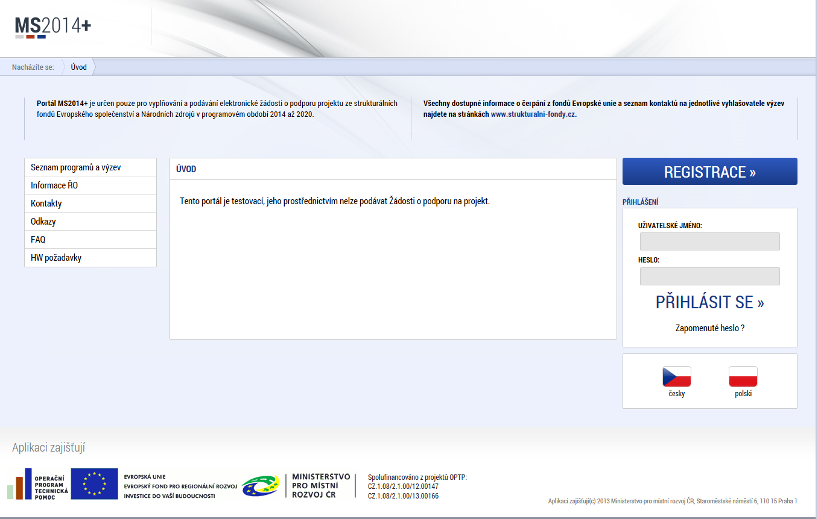
Uživatel vyplní všechna povinná pole. Povinná pole jsou podbarvena žlutou barvou.
E-mailovou adresu a mobilní telefon vyplní PODLE SKUTEČNOSTI, protože k dokončení registrace musí být potvrzen aktivační klíč, který bude zaslán pomocí SMS zprávy na mobilní telefon. Po zadání aktivačního klíče do portálu zašle systém e-mail s aktivačním URL odkazem na zadanou emailovou adresu.
Po vyplnění registračních údajů, klikne uživatel na tlačítko „Odeslat registrační údaje“.
Po odeslání registračních údajů systém zašle na zadané telefonní číslo SMS s aktivačním klíčem a zobrazí v registračním formuláři nové pole „Aktivační klíč“. Uživatel jej ze SMS do něj přepíše a klikne na tlačítko „Odeslat“.

Po úspěšném odeslání aktivačního klíče se uživateli zobrazí oznámení o ověření mobilního telefonu a o zaslání e-mailu s aktivačním URL odkazem k dokončení registrace a zřízení přístupu do aplikace MS2014+. Aktivační URL odkaz je platný pouze 24 hodin. Pokud je uživatel v této lhůtě nepotvrdí, bude muset provést registraci znovu.
Po vytvoření uživatelského účtu bude uživateli zaslán nový e-mail s přihlašovacím jménem.
Přihlášení do aplikace MS2014+ následně probíhá vyplněním uživatelského jména a hesla.
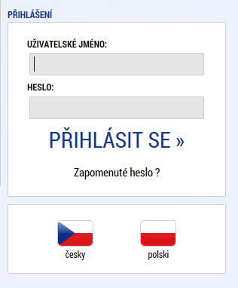

Po přihlášení se uživateli, v záhlaví okna v pravém horním rohu, zobrazí informace o časovém limitu, za který bude v případě nečinnosti z aplikace automaticky odhlášen.
Automatické odhlášení probíhá z bezpečnostních důvodů po 60 minutách nečinnosti uživatele kvůli ochraně dat. Aktivitami uživatele v aplikaci (přechod mezi záložkami či spuštění některé akce) se limit pro automatické odhlášení obnovuje vždy zpět na 60 minut.
Pět minut před případným automatickým odhlášením z aplikace se zobrazí upozornění s volbou Pokračovat/Zrušit. V případě stisknutí tlačítka „Pokračovat“ dojde k uložení rozpracovaných dat a obnovení limitu pro odhlášení. Tlačítkem „Zrušit“ se uživatel vrátí do aplikace bez uložení dat, přičemž limit pro odhlášení stále běží.
Pokud uživatel do 5 minut na upozornění nezareaguje, rozpracovaná data se uloží. Uživatel bude z aplikace odhlášen a zobrazí se mu informativní hláška o odhlášení. Po jejím potvrzení volbou „Pokračovat“ je přesměrován nastaven na úvodní stránku portálu.
Zapomenuté heslo
Heslo lze obnovit následujícím postupem:
- Na úvodní stránce je pod přihlašovacím formulářem odkaz Zapomenuté heslo. Kliknutím se zobrazí okno Zapomenuté heslo.
- Uživatel vyplní dle pokynů příslušná pole (své uživatelské jméno a číslo mobilního telefonu, které zadal při registraci) a opíše znaky kontrolního kódu z uvedeného obrázku.
- Po stisknutí tlačítka „Odeslat“ přijde na váš mobilní telefon formou SMS aktivační klíč pro ověření správnosti uživatelova telefonního čísla.
- Po zadání aktivačního klíče je nutné zadat nové heslo a stisknout tlačítko Dokončit.
  - Obecné funkcionality formuláře
Povinná a nepovinná pole
Datové položky, které je uživatel povinen vyplnit pro úspěšnou finalizaci žádosti o podporu, jsou podbarveny žlutě a označeny vykřičníkem. Datové položky, které jsou podbarveny šedě, jsou nepovinné.
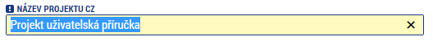
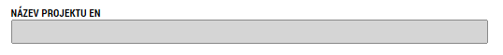
Ruční vs. automatická plnění a výběr z číselníků
Datové položky, které jsou podbarvené žlutou a šedou barvou (viz výše), vyplňuje uživatel sám jako textové pole nebo výběrem z předem vydefinovaného číselníku. U každého popisového okna je k dispozici údaj o počtu napsaných znaků a o maximálním možném počtu znaků (např. 35/500). Uživatel si celé pole může zobrazit ve velkém formátu v novém okně pomocí tlačítka „Otevřít v novém okně“.
Číselník se zobrazí po stisku ikony vedle příslušného datového pole.
Datová pole, která jsou bez podbarvení, vyplňuje systém automaticky.
Nápověda
V aplikaci MS2014+ jsou k dispozici dva typy nápovědy. Kontextová nápověda, která se uživateli objeví, pokud najede kurzorem na příslušné datové pole a nápověda, kterou si uživatel vyvolá stiskem tlačítka Nápověda v pravém horním rohu obrazovky.
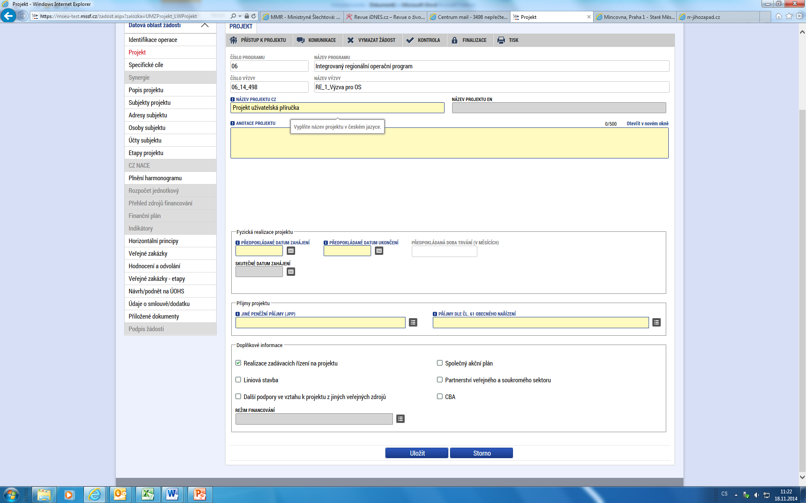

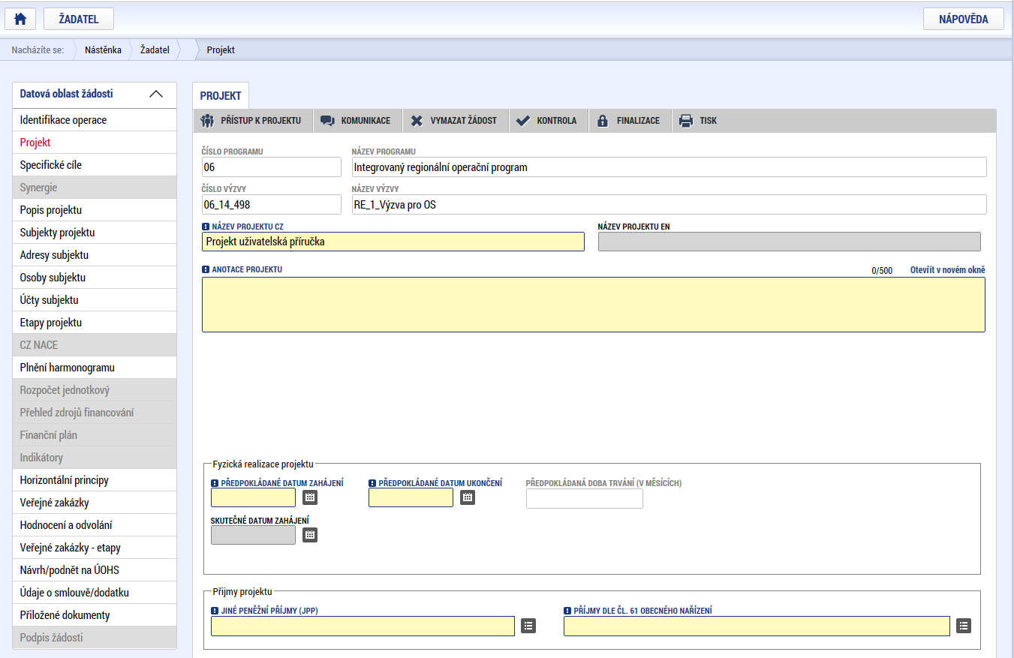

Obecná pravidla používání aplikace MS2014+
Uživatelská tlačítka aplikace
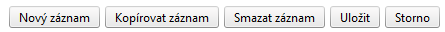
Tato tlačítka jsou hlavním nástrojem pro editaci polí.
Nový záznam – slouží k přidání další osoby, adresy apod. Tlačítko je nutné použít vždy, když uživatel potřebuje přidat další záznam. Bez jeho použití hrozí přepis původních údajů.
Kopírovat záznam – tato funkce se používá, pokud jsou zadávané údaje totožné či se mírně liší a lze je pouze jednoduše upravit.
Smazat záznam – toto tlačítko použije uživatel, když chce odstranit uložený záznam. Klikne na daný záznam v tabulce a poté na tlačítko „Smazat záznam“. Údaje budou nenávratně smazány.
Uložit – toto tlačítko je nutné používat po každém zadání údajů.
Storno – toto tlačítko použije uživatel, když chce zrušit zadané údaje. Storno lze použít pouze v případě, že zadané údaje nejsou ještě uložené.
Upozornění: Používejte tlačítko „Uložit“ v maximální možné míře. V případě výpadku nebo nečekané technické chyby budou zachována pouze uložená data.

Filtry
Některé záložky v aplikaci obsahují souhrnné tabulky či číselníky. Tabulky zobrazují všechny zadané údaje v dané záložce – např. osoby žadatele apod. Číselníky slouží pro výběr údaje např. město, ulice apod. a jsou k dispozici v polích s nabídkou.
Každá tabulka či číselník jsou opatřeny filtrem pro snadnější vyhledávání a výběr. Filtr je umístěn v řádku v záhlaví tabulky. Filtr nerozlišuje použití velkých a malých písmen. Kritéria lze zadat i v několika sloupcích najednou. Trychtýřem je možné zvolit více variant filtrování (menší než, větší, je nulový atd.). Do tohoto řádku žadatel zadá několik písmen či slovo a stiskne klávesu Enter. Tím se v tabulce vyhledají všechny údaje, které odpovídají zadaným písmenům. V číselníku se listuje pomocí tlačítek umístěných pod tabulkou. Uživatel zvolí vybraný údaj (kliknutím myší údaj označí) a následně potvrdí výběr kliknutím na šipku vpravo, kdy je zvolený údaj vložen do tabulky napravo.
Zrušení zadaného filtru a návrat k původnímu zobrazení všech položek provede žadatel tak, že znaky, které do filtrovacího řádku napsal, smaže a stiskne klávesu Enter.

Příklad vyhledání obce Nový Bydžov při použití filtru (zadané slovo „Nový“):

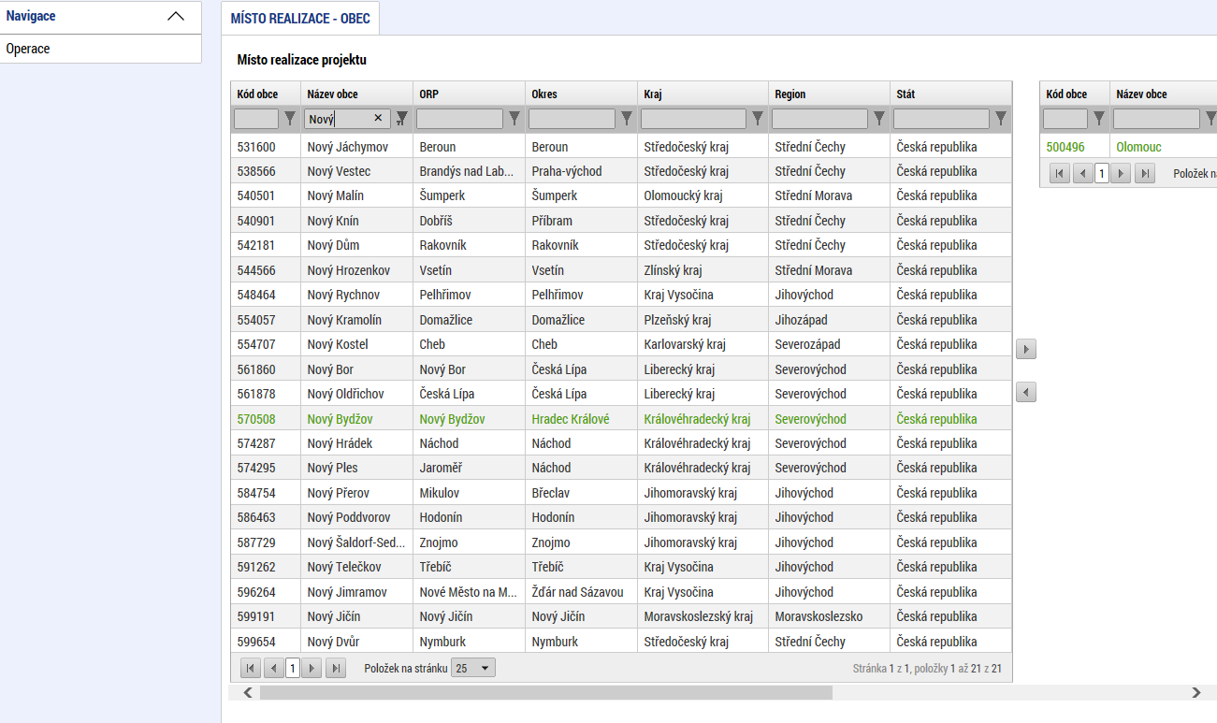
Výběr zvoleného údaje ze seznamu
Filtr pro snadné vyhledávání

Kalendář
Po přihlášení máte možnost na hlavní stránce využít funkci Kalendář, ve kterém k jednotlivým dnům můžete navázat příslušnou událost. Toto upozornění se pak v kalendáři barevně zobrazí. Informace z kalendáře lze rovněž zobrazit pod záložkou „Moje úkoly“, která je umístěna dole pod obrázkem kalendáře. Založení nového záznamu do kalendáře se provádí stiskem tlačítka Nový záznam a následně potvrdí volbou Uložit. Tyto úkoly se vztahují ke konkrétnímu uživatelskému jménu. Je také možné přidat úkol navázaný na příslušnou žádost o podporu/projekt, tyto úkoly vidí všichni uživatelé, kteří jsou k dané žádosti o podporu či projektu nasdíleni. Navázání úkolů k jednotlivým žádostem/projektům může žadatel učinit v rámci konkrétní žádosti/projektu na záložce Úkoly. To pak není navázané na kalendář uživatele na hlavní nástěnce.
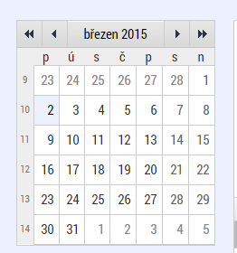
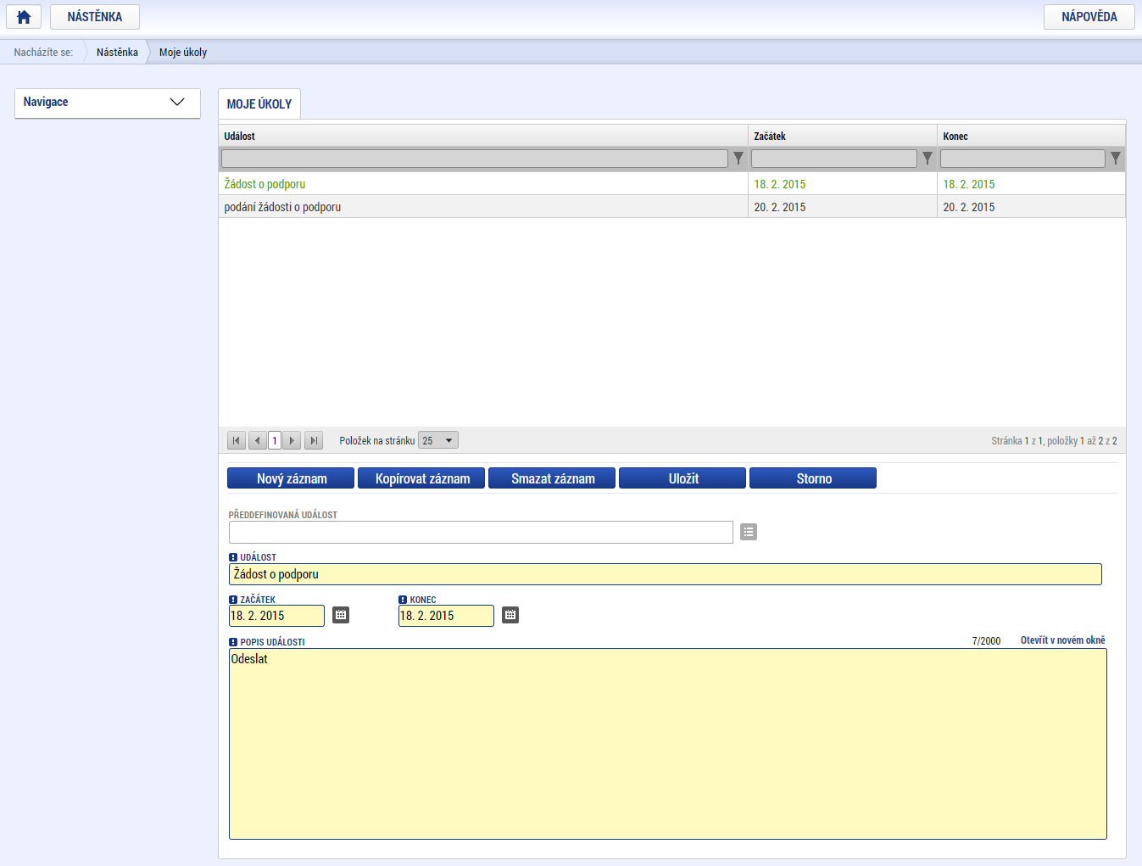

Úvodní obrazovka MS2014+
Na úvodní obrazovce po přihlášení uživatele jsou uvedeny poznámky, upozornění, depeše, které se vztahují ke konkrétnímu uživatelskému jménu. V případě, že uživatel chce vložit poznámku, upozornění či napsat depeši ke konkrétnímu projektu, musí to učinit v rámci konkrétní žádosti/projektu.


- Zprávy (depeše)
Po přihlášení do aplikace se žadateli zobrazí úvodní obrazovka, na které žadatel vidí všechny systémové zprávy nebo přijaté zprávy vztahující se ke všem žádostem o podporu/projektům, ke kterým má uživatel přístup.

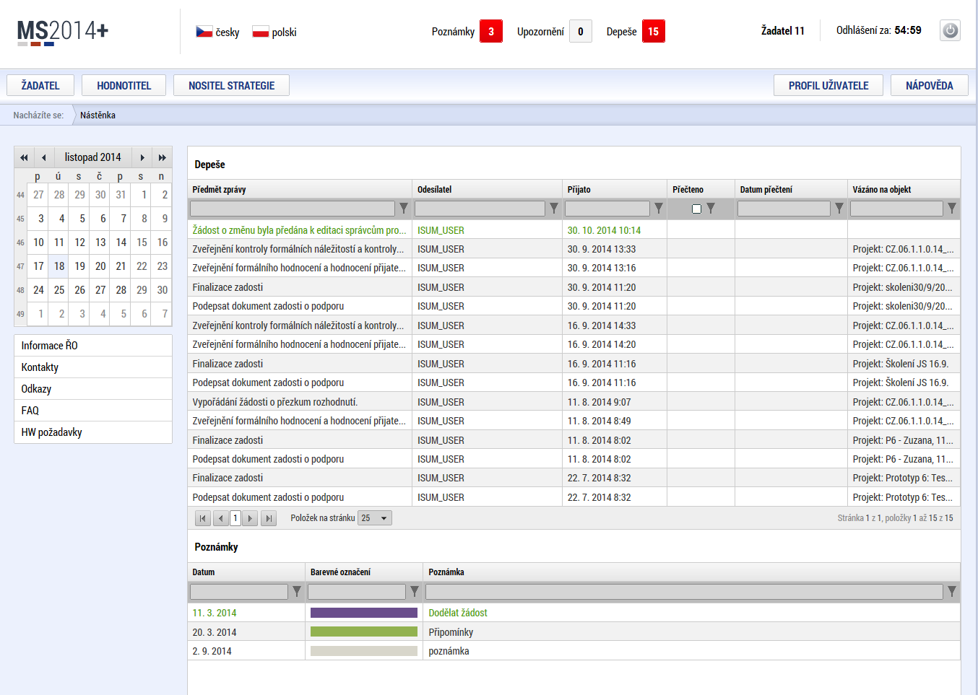

- Poznámky
Nástroj „Poznámky“ plní funkci poznámkového bloku, kde uživatel může spravovat a zakládat své záznamy. Tyto poznámky se vztahují ke konkrétnímu uživatelskému jménu nebo se zde zobrazují i poznámky navázané na příslušnou žádost o podporu/projekt – tuto poznámku pak vidí všichni uživatelé, kteří jsou k danému projektu nasdíleni. V případě potřeby navázat poznámku na jednotlivé žádosti/projekty tak může uživatel učinit v rámci konkrétní žádosti/projektu.
Založení nové poznámky provedete stiskem tlačítka Nový záznam a následně volbou Uložit.
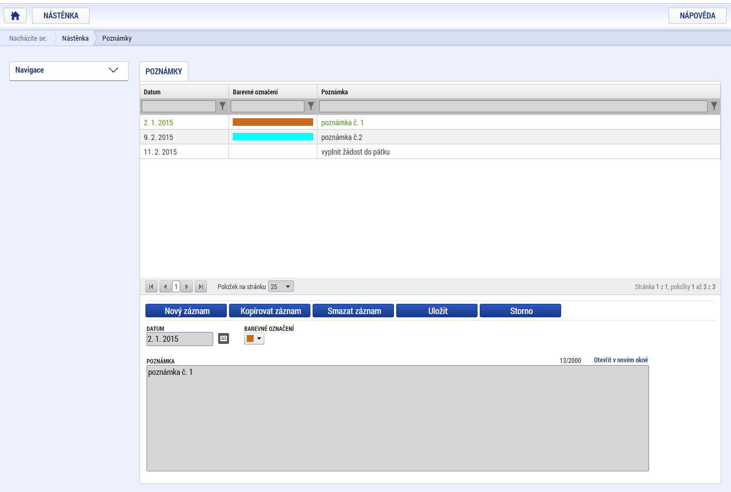

- Upozornění
V rámci obrazovky „Upozornění“ jsou uživateli zobrazována upozornění automaticky generovaná systémem, např. informace o mimořádných odstávkách systému nebo upozornění z úrovně ŘO/ZS. Správa a editace zpráv zde není žadateli umožněna, upozornění mají pouze informační charakter. Upozornění je zasíláno ke konkrétnímu uživatelskému jménu.
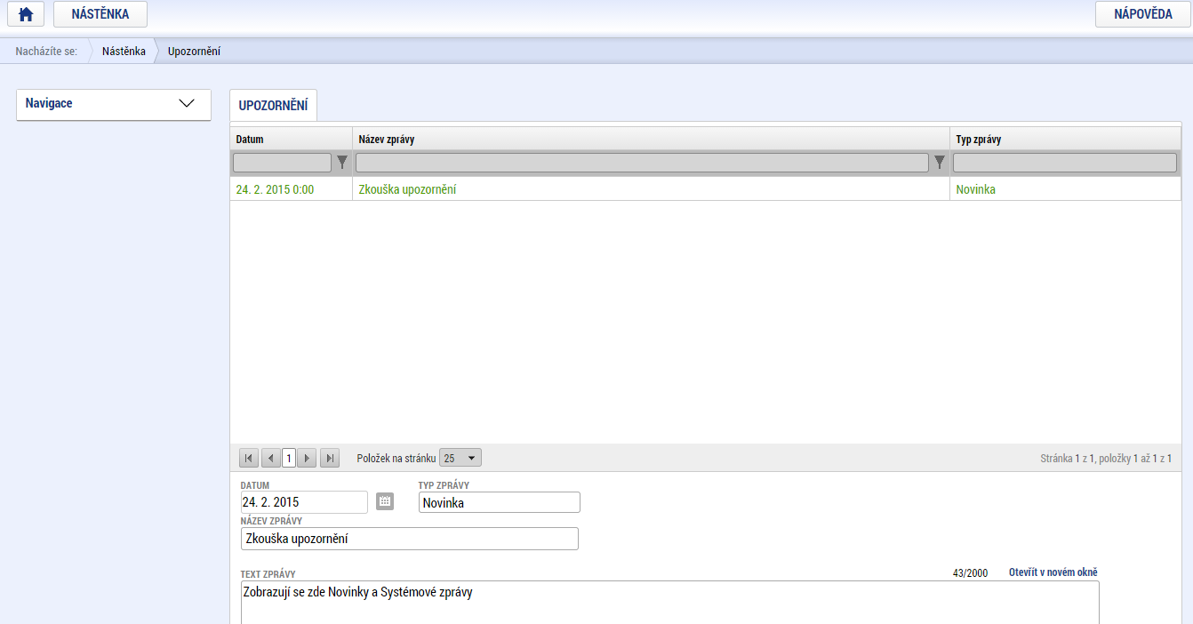
- Depeše (zprávy)
Před podáním žádosti je možné využít e-mailových kontaktů uvedených ve specifických pravidlech. Po podání je nutné komunikovat přes MS2014+ formou depeší. Depeše (zprávy) mohou být předávány jednak mezi jednotlivými uživateli MS2014+, tak i mezi žadatelem a příslušným kontaktním pracovníkem na straně ŘO/ZS. Depeši na pracovníka ŘO/ZS žadatel odesílá z žádosti/projektu/ ze záložky Komunikace. Tím budou všechny depeše vázané na konkrétní žádost/projekt.
Depeše je odesílána i automaticky na základě změny stavu projektu.
Do jednotlivých složek v rámci administrace zpráv uživatel vstupuje přes projekt stiskem příslušného tlačítka – Přehled depeší, nová depeše a koncepty.
Stiskem tlačítka Nová depeše a Koncepty se žadatel dostane na obrazovku, kde může zakládat nové depeše (zprávy). Žadatel zvolí Nový záznam, vypíše příslušné informace a stiskne tlačítko Uložit.

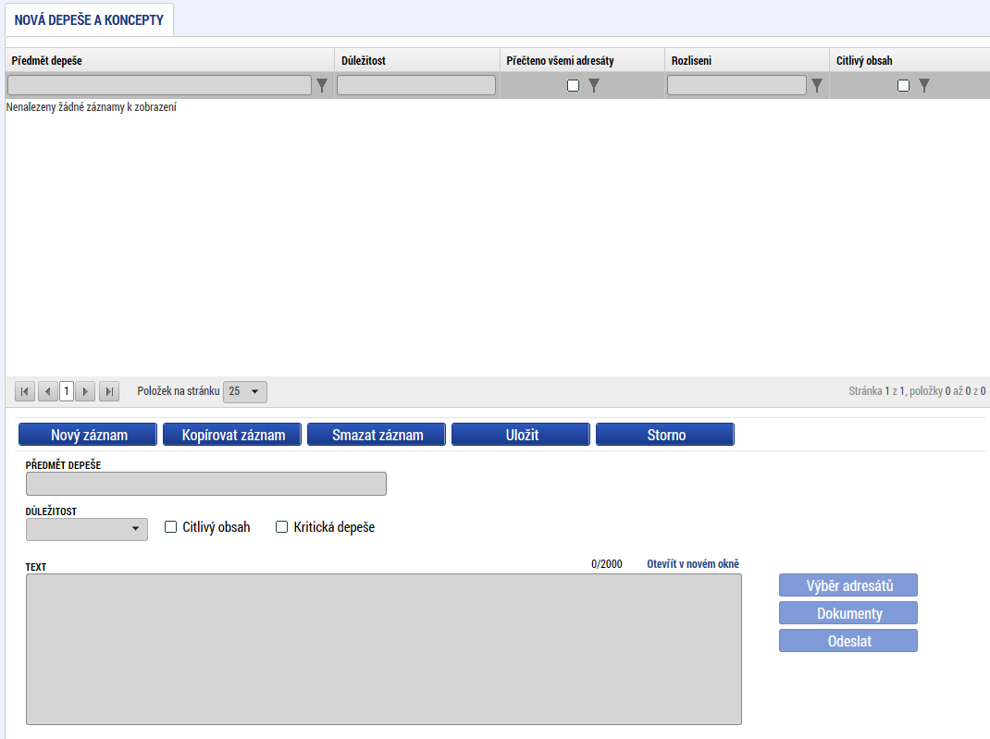
Po uložení zprávy se zaktivní tlačítko Výběr adresátů, po jeho stisknutí je možné ze seznamu uživatelů vybrat konkrétního adresáta. Vybraný adresát se musí přesunout do pravé tabulky. K depeši je možné přes tlačítko dokumenty přiložit přílohu.

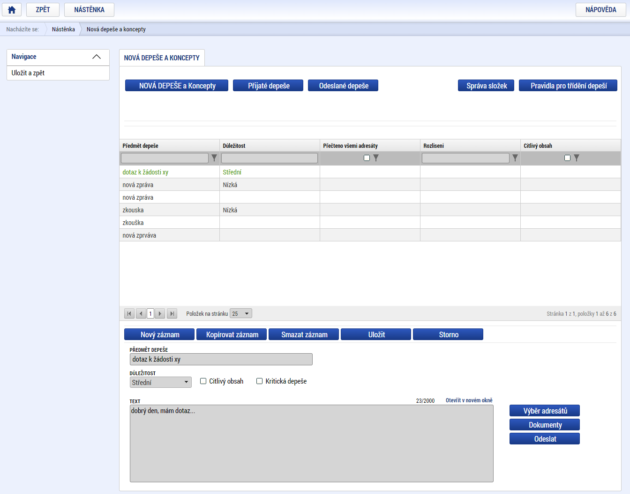
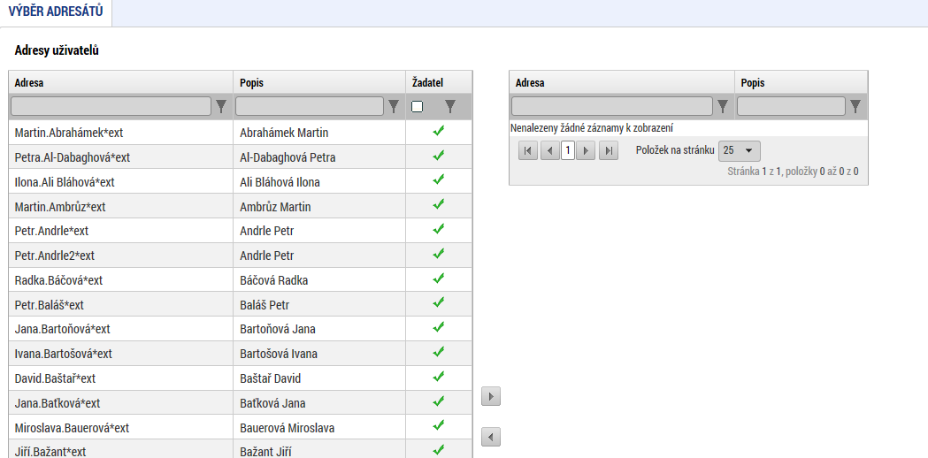

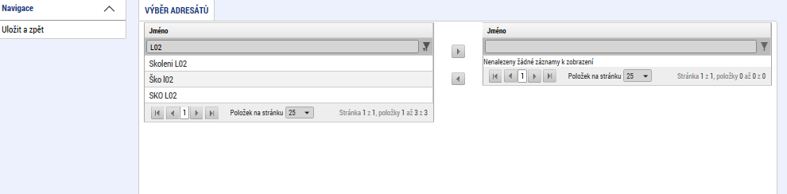
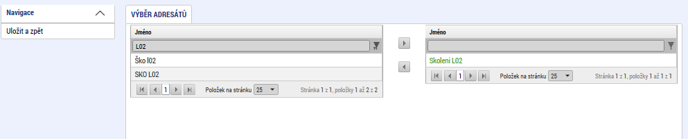
Po zvolení příslušného adresáta se uživatel vrátí na obrazovku Nová depeše a koncepty stiskem tlačítka Uložit a zpět. Zprávu odešle stiskem tlačítka Odeslat. Systém odeslání depeše potvrdí.
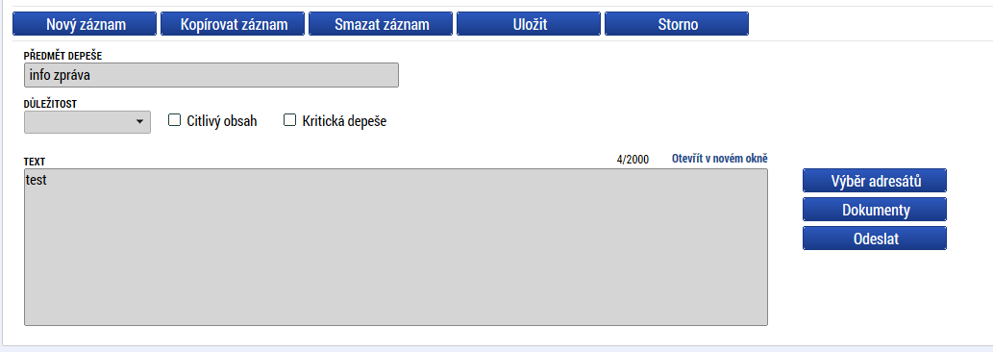
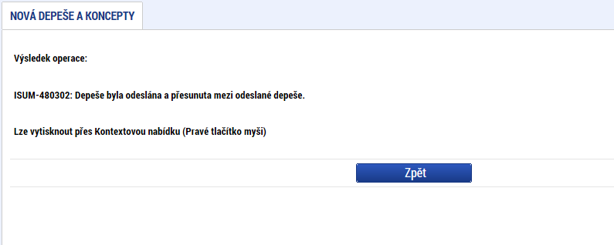

Tlačítkem Zpět se uživatel vrátí na seznam depeší. Depeše, která byla odeslána, byla přesunuta do složky Přehled depeší.
Depeše, která již byla odeslána, nemůže být smazána. Smazat lze jen neodeslané depeše tzv. koncepty (rozepsané zprávy).

  - Profil přihlášeného uživatele
Stiskem tlačítka Profil uživatele, může uživatel upravovat své osobní údaje či kontaktní údaje pro zasílání notifikací. Na záložce kontaktní údaje může žadatel vložit své kontaktní údaje, které budou sloužit k zasílání notifikací. Pokud vám přijde v rámci příslušného projektu zpráva, upozornění nebo depeše, systém vás upozorní přes e-mail nebo SMS. Uživatel zadá zvolenou formu notifikace, číslo telefonu (v mezinárodním formátu +420xxxxxxxxx) nebo email a potvrdí stiskem tlačítka Uložit. Na záložce Profil uživatele jsou k dispozici údaje o subjektech. Při vyplňování žádosti o podporu je možné založené subjekty uložit do profilu a použít je tak opětovně při vytváření nové žádosti o podporu. Na záložce Osobní údaje se mění osobní a kontaktní údaje uživatele včetně hesla uživatele do MS2014+.

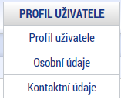

  - Žadatel
Po přihlášení do MS2014+ se stisknutím tlačítka ŽADATEL dostanete na seznam žádostí o podporu/projektů, ke kterým máte v rámci svého konta přístup.
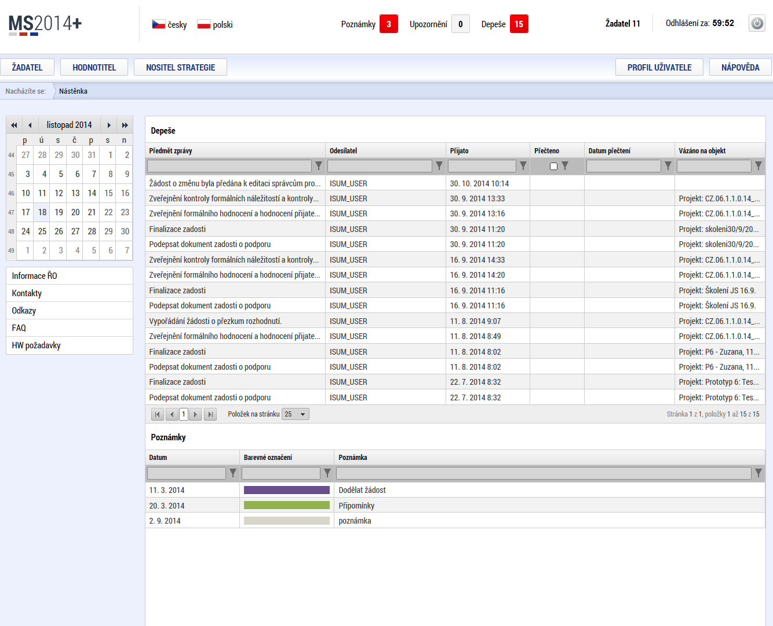
Tyto žádosti o podporu/projekty jsou zobrazeny jako „Moje projekty“.
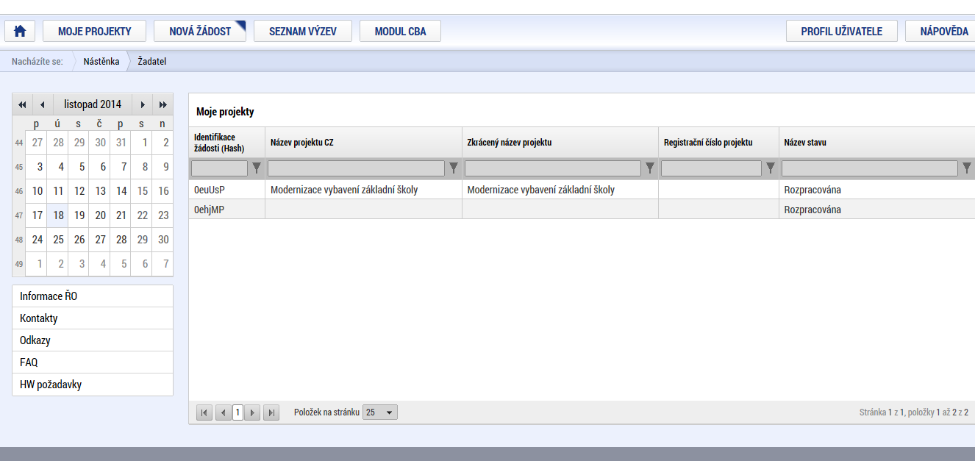
- Nová žádost o podporu
Stiskem tlačítka Nová žádost vstoupíte na obrazovku, kde vyberete operační program, v rámci kterého chcete podat žádost o podporu. V tomto případě Integrovaný regionální operační program.
Po výběru programu je zobrazen seznam aktuálně otevřených výzev daného programu, v rámci nichž lze žádost o podporu založit. Vyberte výzvu 65. výzva IROP – SOCIÁLNÍ PODNIKÁNÍ II. – INTEGROVANÉ PROJEKTY CLLD - SC 2.2.

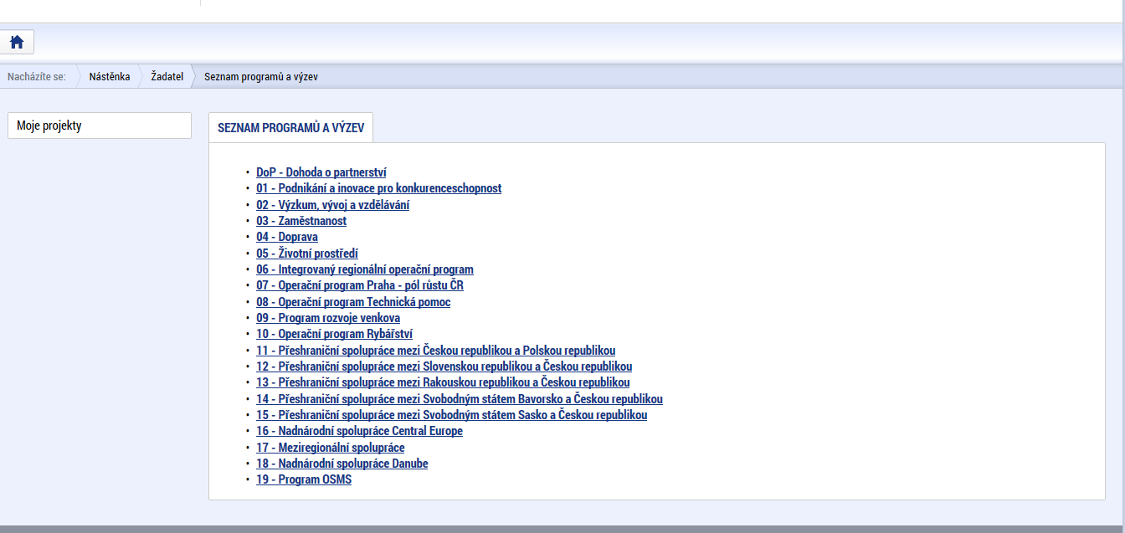

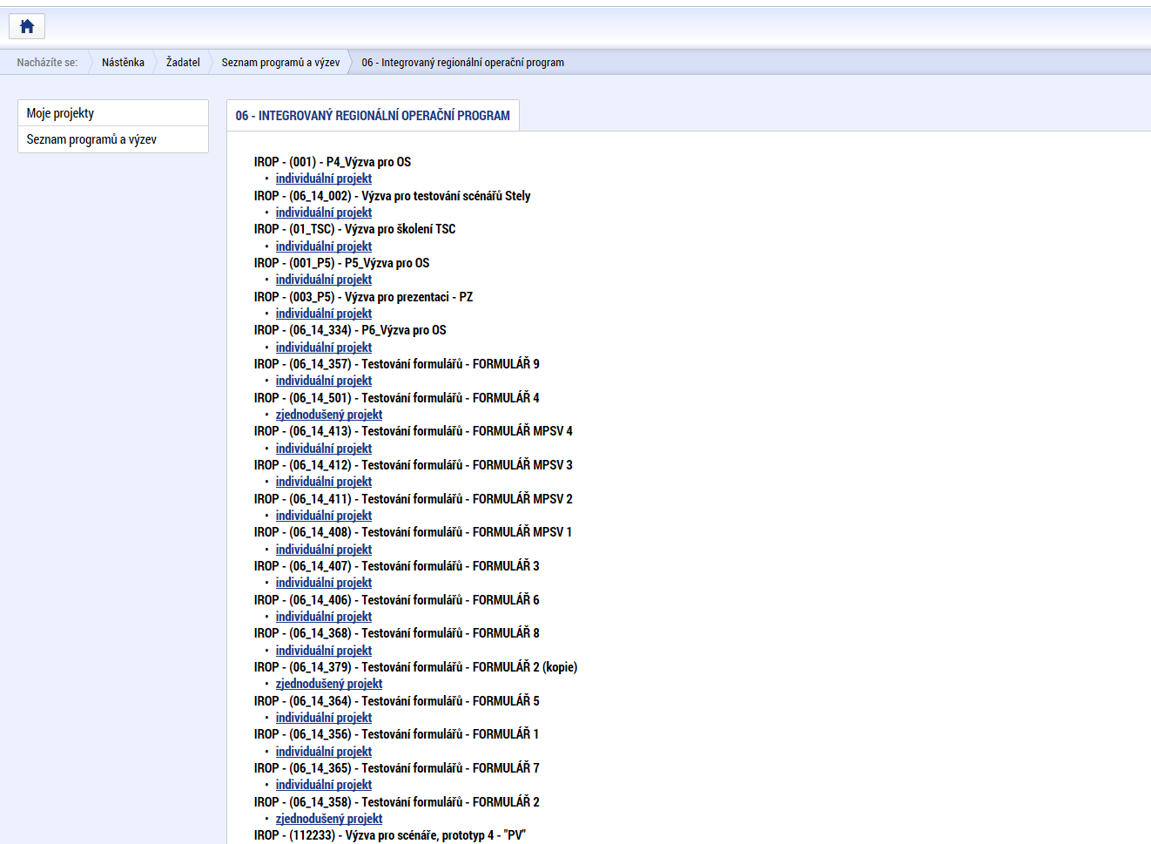
Výběr výzvy
Po výběru příslušné výzvy se zobrazí obrazovka formuláře žádosti o podporu.
V rámci této obrazovky jsou zpřístupněny k editaci datové oblasti definované ŘO ve výzvě. Datové oblasti, resp. záložky se liší v závislosti na konkrétní výzvě.

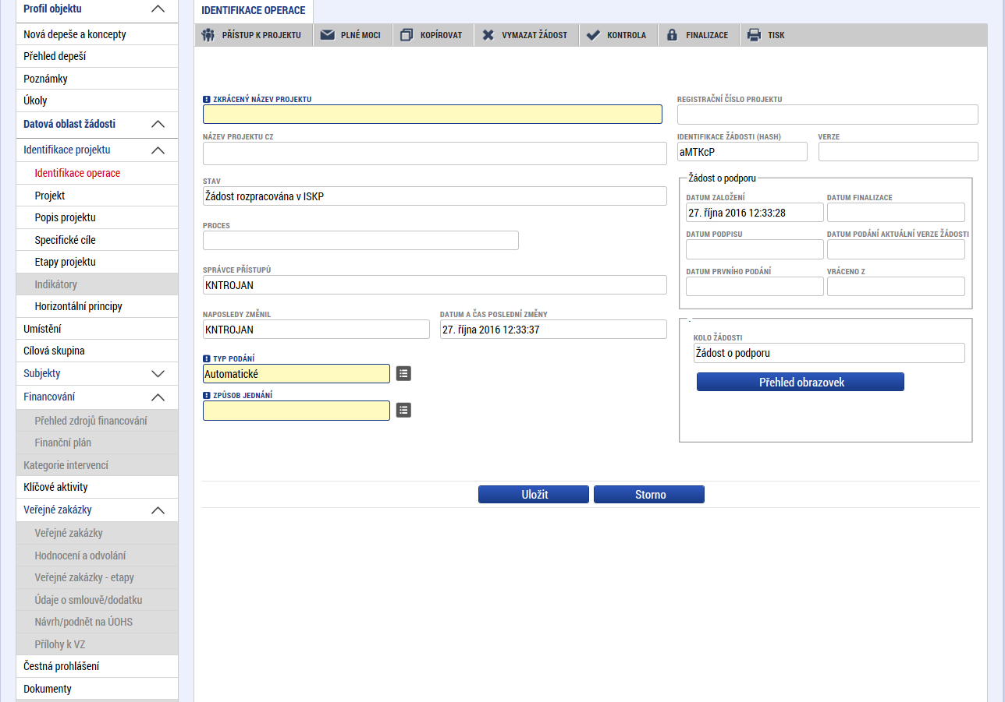

- Záhlaví žádosti o podporu
Záhlaví formuláře žádosti o podporu je přístupné z jakékoli záložky.
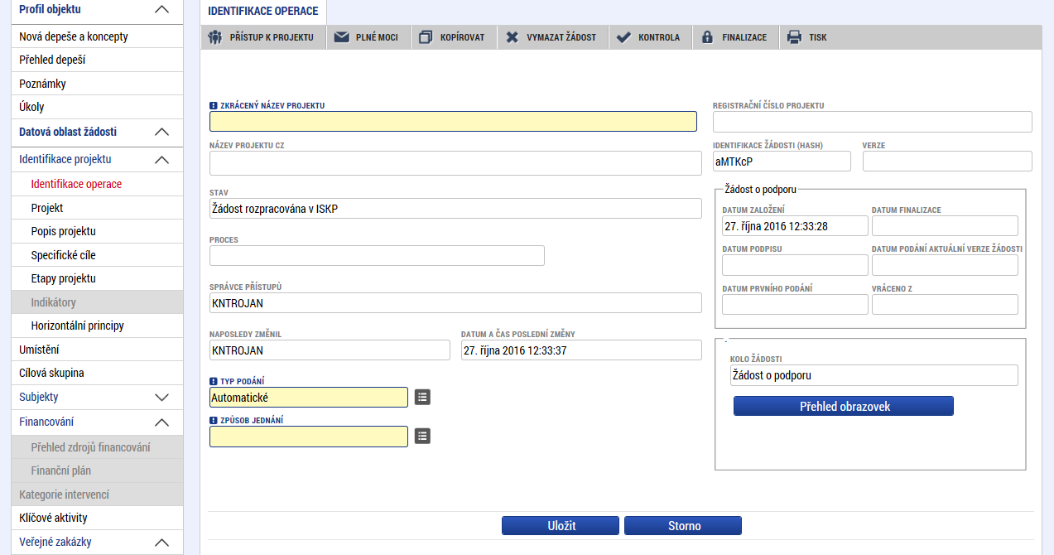

  - Přístup k projektu
Stisknutím tlačítka Přístup k projektu se zobrazí obrazovka, na které lze přidělit/odebrat role v rámci dané žádosti o podporu konkrétním uživatelům.
Uživatel, který žádost o podporu založil, je určen jako Správce přístupů a následně má právo přidělit/odebrat k dané žádosti dalším uživatelům příslušné role. Rozlišujeme role čtenář (data jsou zobrazena pouze k náhledu), editor (možnost zápisu změn) a signatář (podepisování předem definovaných úkonů v rámci dané žádosti).
Doporučení: V případě, že žádost o podporu za žadatele bude zpracovávat externí firma, měl by mít k žádosti o podporu přidělen přístup s rolí správce přístupů i žadatel/příjemce projektu. Externí firma by měla mít roli zástupce správce přístupů.
Chcete-li nastavit přístupová práva k žádosti dalším osobám, musíte nejprve prostřednictvím tlačítka „Nový záznam“ přidat prázdný formulář. V tomto formuláři zadejte
kód uživatelského jména, kterému chcete přidělit přístup k žádosti.
Pozor! Tato osoba musí již být v aplikaci MS2014+ zaregistrována. Pokud není, nebude možné údaje o osobě uložit.
Nový uživatel může mít buď editační právo či jen povolení ke čtení žádosti. Po zadání uživatelského jména nového uživatele a editačních práv je nutné celou záložku uložit (tlačítko „Uložit“).
V případě, že sdílíte svou žádost, je nutné, aby další uživatel potvrdil, že žádost přijímá. V okně „Přístup k žádosti“ ve sloupci „Odmítnutá žádost“ vidíte stav žádosti. V případě, že uživatel se sdílením souhlasil, je ve sloupci zobrazena fajfka (ANO), v opačném případě je zobrazeno X (NE).
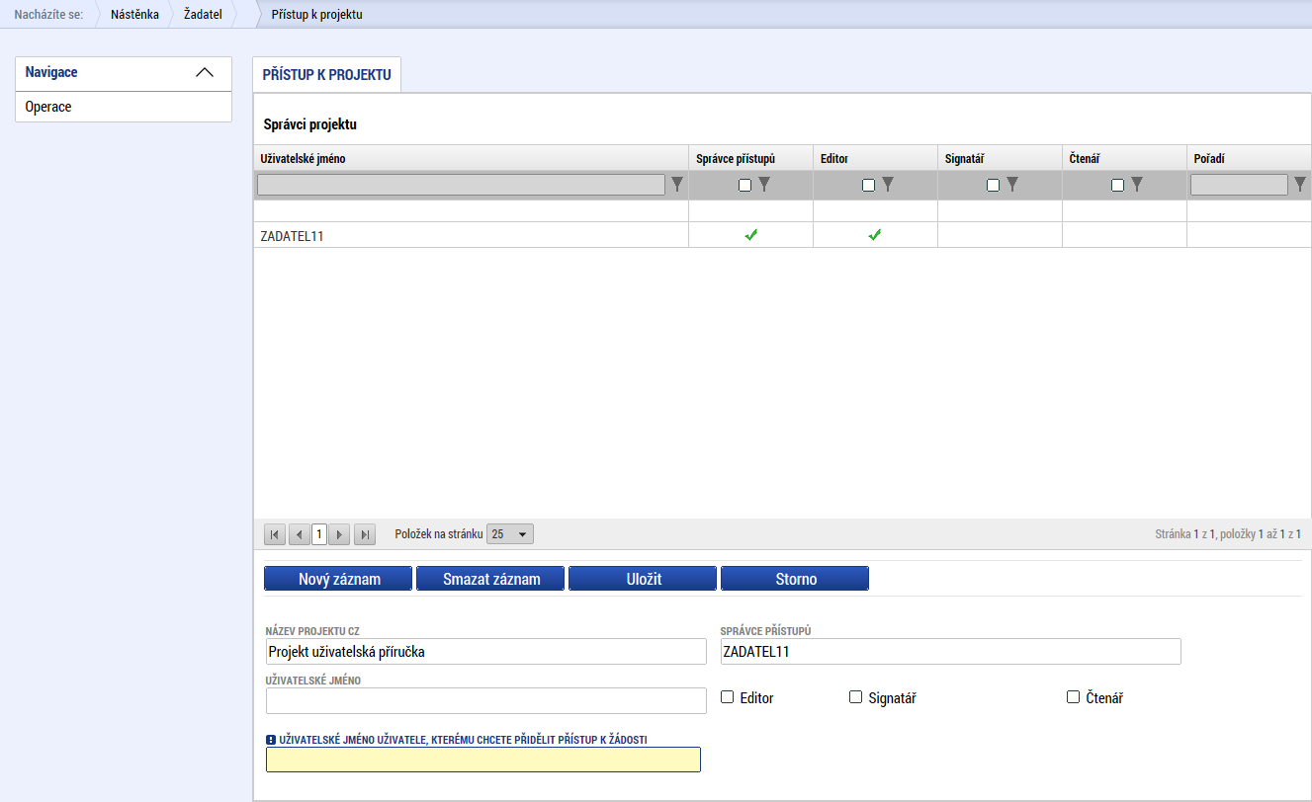
Vložení uživatelského jména osoby, které se má přidělit přístup k žádosti

V dolní části obrazovky je seznam všech signatářů a přidělených dokumentů (žádost o podporu, žádost o platbu, žádost o změnu, zpráva o realizaci, zpráva o udržitelnosti), které mohou svým podpisem potvrdit. Seznam je možné měnit a editovat pouze uživatelem s rolí správce přístupů.
Zároveň je možné určit pořadí, ve kterém budou signatáři podepisovat jednotlivé dokumenty. V případě, že bude pouze jeden signatář, není nutné pořadí vyplňovat.
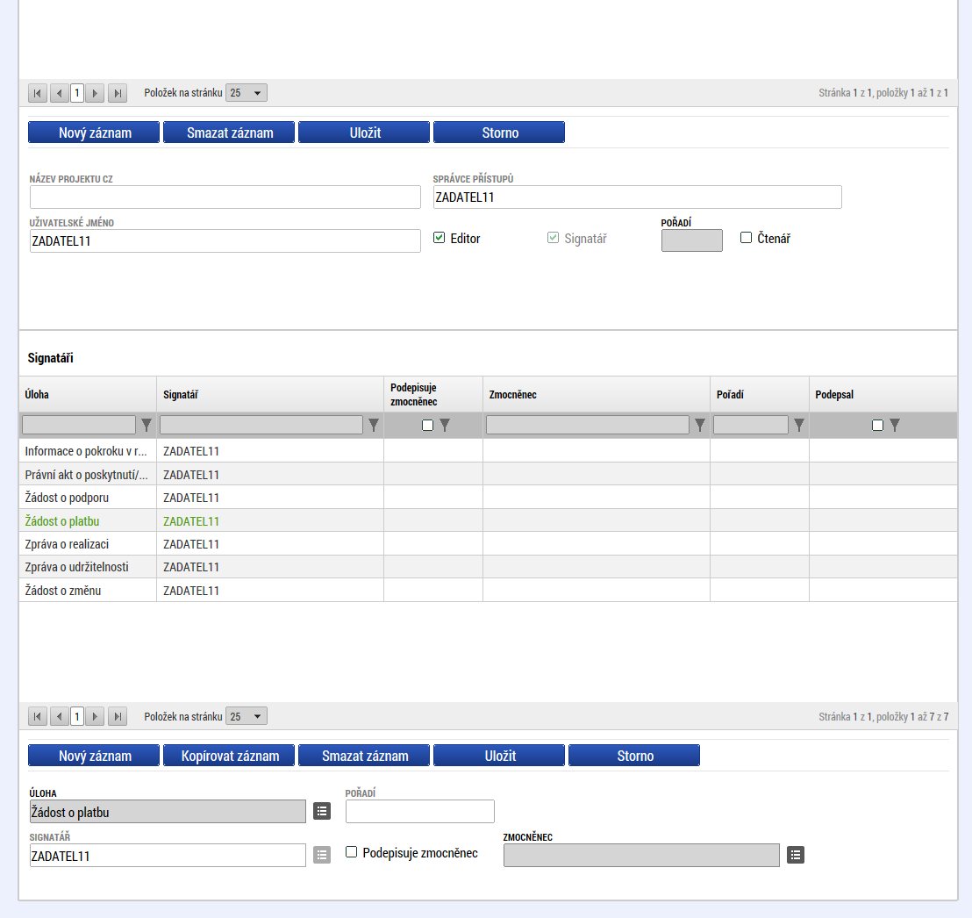

- Předání role „Správce přístupů“ na jiného uživatele
Správce přístupů se aktuálně může svých práv vzdát tak, že označení ‚Správce přístupů‘ předá na některého z editorů projektu. Správce projektu musí mít zároveň přiřazenou roli editor projektu.
Správce přístupů vybere záznam editora, kterého chce zvolit správcem přístupů, a zaškrtne check Správce přístupů a klikne na tlačítko ‚Předat vlastnická práva tomuto správci‘. Tímto je změněn správce přístupů. Dokud mu novým správcem přístupů není role editora odebrána, pak má roli editora původní správce přístupů na žádosti o podporu/projektu v MS2014.

- Přidělení role „Zástupce správce přístupů“ jinému uživateli
Na projektu mohou figurovat až dva uživatelé s rolí Správce přístupů. Prvním správcem přístupů je automaticky určen uživatel, který žádost o podporu založil. Ten má následně právo zvolit svého zástupce. Tento „druhý“ Správce přístupů má stejná práva, která z této role plynou, může přidělit/odebrat k dané žádosti/projektu dalším uživatelům příslušné role (editor, čtenář, signatář). Správce přístupů může svého zástupce správce přístupů odebrat. Zástupce správce přístupů ale nemůže odebrat správce přístupů.
Správce přístupů vybere příslušného uživatele s rolí editora zaškrtnutím checkboxu „Zástupce správce přístupů“ určí daného uživatele jako svého zástupce.
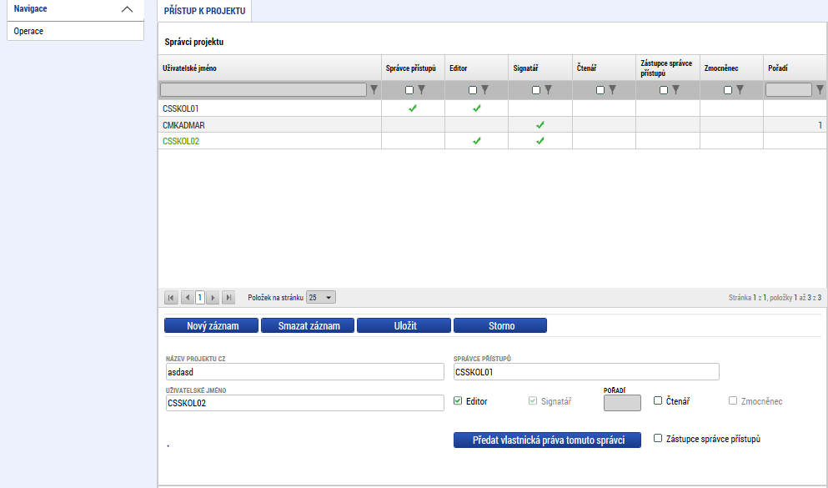

  - Vymazat žádost
Tlačítko Vymazat žádost slouží k odstranění žádosti. Žádost o podporu lze vymazat pouze, je-li ve stavu „rozpracována“. Je-li žádost již ve stavu „finalizována“, je nutné nejprve provést Storno finalizace žádosti o podporu a až následně žádost smazat.
Stiskem tlačítka Vymazat žádost a po následném potvrzení dojde k vymazání žádosti.

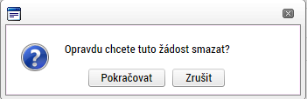
  - Kontrola
Tlačítko Kontrola slouží k ověření, zda jsou vyplněny všechny požadované údaje. Systém automaticky dle předem definovaných kontrol ŘO ověří, zda jsou všechna povinná data vyplněna a žádost je možné finalizovat. Pokud nejsou všechna data vyplněna, zobrazí se odkaz na danou záložku, kde je možné příslušná data doplnit. Kontrolu si můžete průběžně kdykoliv spustit během procesu vyplňování formuláře žádosti o podporu.

Výsledek kontroly:
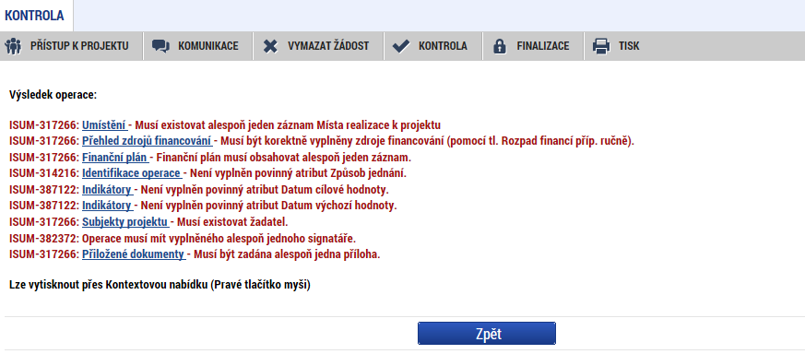
  - Finalizace
Stiskem tlačítka Finalizace se žádost uzamkne a je připravena k podpisu prostřednictvím kvalifikovaného elektronického podpisu. I během procesu finalizace jsou spuštěny předem definované kontroly vyplnění všech povinných údajů formuláře žádosti o podporu. Tedy i v případě, kdy zapomenete kontrolu provést stiskem tlačítka Kontrola, při finalizaci ji automaticky provede systém.
Není tedy možné finalizovat nekompletní žádost.

Po stisku tlačítka Finalizace se objeví upozornění, zda chcete opravdu finalizaci provést. Provedením finalizace dojde k uzamčení všech záznamů a jejich editace je nadále znemožněna.
Stiskem tlačítka Pokračovat je finalizace dokončena, stiskem tlačítka Zrušit je finalizace stornována.
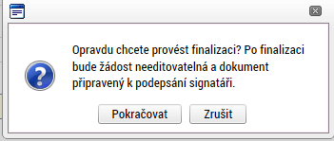

Po výběru možnosti Pokračovat je na žádosti provedena finalizace. Stiskem tlačítka Zpět se dostanete zpátky na žádost. Finalizaci lze před podpisem žádosti o podporu stornovat stiskem tlačítka Storno finalizace. Žádost lze následně opět editovat a opravit zadané údaje.
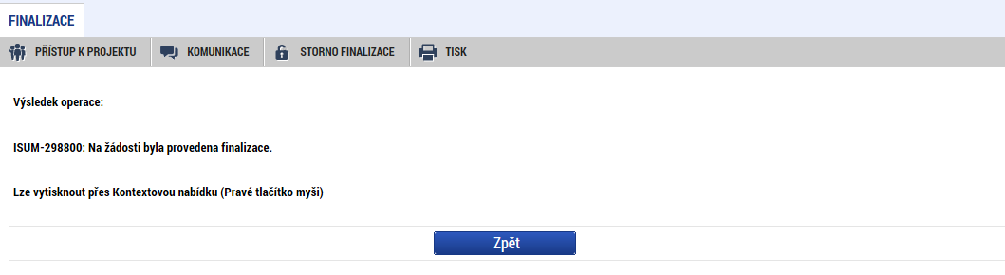

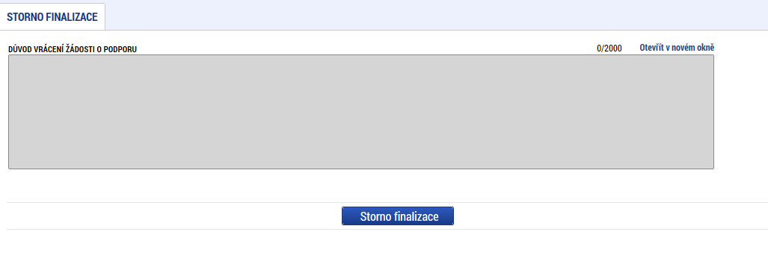

  - Záložka Identifikace operace
Do záložky Identifikace operace vyplňte příslušná základní data vztahující se k žádosti o podporu.
Mezi data zadávané v této záložce patří i určení, zda žádost podepisuje jeden signatář nebo všichni signatáři přiřazení k projektu.
Dále je důležité vybrat typ podání žádosti o podporu. Při automatickém podání je žádost odeslána na CRR automaticky po podpisu signatářem nebo posledním signatářem v řadě (v případě volby podpisu všemi signatáři). Při ručním podání je žádost odeslána na CRR až po stisknutí tlačítka „Podat“ po podpisu žádosti o podporu signatářem.
Následující pole se doplní automaticky:
Zkrácený název projektu - vyplňte vlastní uživatelské označení žádosti, které se nebude nikam předávat, slouží pro lepší orientaci při práci se žádostmi.
Název projektu – vyplní se název projektu, který je uveden na záložce Projekt.
Identifikace žádosti (hash) – automaticky generovaný textový řetězec, kterým je žádost opatřena při založení žádosti. Tento klíč je unikátní.
Verze - založí se po vyplnění žádosti a její finalizaci. Po stornu a nové finalizaci se číslo verze změní.
Registrační číslo - generovaný textový a číselný řetězec, který je v době založení žádosti prázdný. Vyplní se až v okamžiku elektronického podání žádosti o podporu na CRR.
Datum založení žádosti - datum a čas založení žádosti o podporu.
Datum finalizace - datum, kdy došlo k finalizaci žádosti o podporu.
Datum podpisu – datum, kdy byla žádost o podporu podepsána.
Správce přístupů - uživatelské jméno správce přístupu k žádosti o podporu.
Stav - informace o tom, ve které fázi zpracování se žádost o podporu právě nachází.
Poslední změna žádosti - datum a čas, kdy byl záznam žádosti o podporu naposledy změněn.
Naposledy změnil – uživatelské jméno uživatele, který změnil záznam jako poslední.

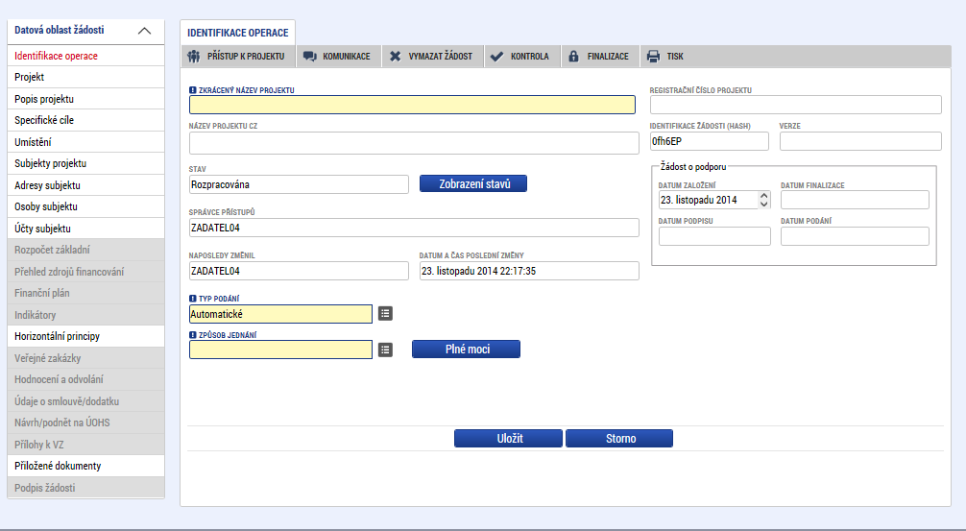
Způsob podpisu žádosti
Typ podání

Plná moc
V systému MS2014+ je zapracována funkcionalita umožňující zmocniteli pověřit podepsáním vybraných úloh zmocněnce.
V rámci výběru typu plné moci vyberte, zda se jedná o papírovou/elektronickou plnou moc/pověření. Podepsanou papírovou plnou moc/pověření, je nutné naskenovat a tento soubor připojit v poli Plná moc. Takovou plnou moc/pověření již elektronicky nepodepisuje zmocnitel, podpis připojí pouze zmocněnec. Zmocněnec musí být registrován v MS2014+. V případě, že přikládáte elektronickou plnou moc/pověření, je nutné v poli Plná moc připojit soubor a plnou moc/pověření musí elektronicky podepsat jak zmocněnec, tak zmocnitel. Podpis na přiloženém dokumentu pak není uveden. Zmocnitel musí být v MS2014+ registrován v případě, že bude použita elektronická plná moc. Vzor plné moci naleznete v obecných pravidlech pro žadatele a příjemce. Vzor pověření není přílohou obecných pravidel, ale musí obsahovat kdo je kým pověřen, co je předmětem pověření, dobu účinnosti a zánik. Vzor uvedený pod tlačítkem „Plná moc“ není možné použít.
Dále je nutné na záložce Plné moci vybrat typ dokumentu, k jejímuž podpisu zmocnitel zmocněnce pověřuje (např. žádost o podporu, žádost o změnu, žádost o platbu, zpráva o realizaci, zpráva o udržitelnosti, žádost o přezkum rozhodnutí).). Výběr se provádí tlačítkem Vybrat předmět zmocnění. Stisknutím tlačítka shift a označením všech záznamů (zeleně) se přiřadí více úloh najednou.
Plná moc/pověření se váže na uživatelské jméno zmocněnce a systém kontroluje správnost přiřazení signatáře na danou úlohu a platnost plné moci/pověření při podepisování jednotlivých úloh v rámci žádosti.
Aby byla plná moc /pověření platné, je třeba vyplnit platnost od a do. V případě, že je pověření/plná moc udělena na dobu neurčitou, pole „platí do“ nevyplňujte.
Signatář nemusí být registrován v MS2014+ v případě použití plné moci:

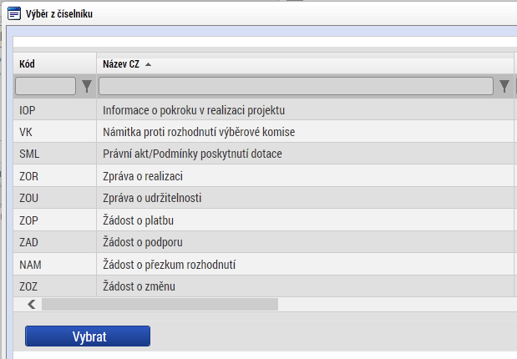
Důležité: pro žadatele v IROP jsou položky IOP, VK a SML nerelevantní.
  - Záložka Výběr podvýzvy
Na záložce Výběr podvýzvy žadatel vybere z číselníku konkrétní podvýzvu, tj. příslušnou výzvu MAS, ke které se žádost vztahuje, a uloží pomocí tlačítka Potvrdit výběr.
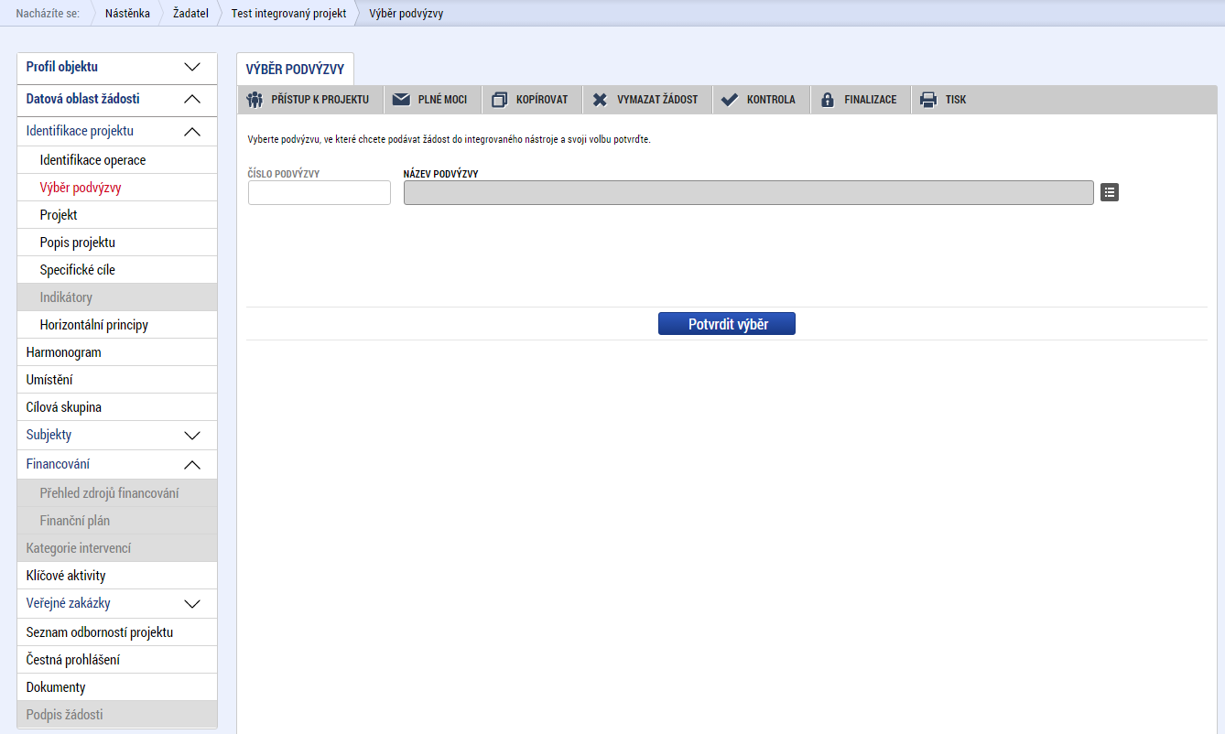

  - Záložka Projekt
Na záložce Projekt žadatel vyplňuje informace o projektu, ke kterému se žádost vztahuje.
Editace pole Anotace projektu je možná jak ze záložky Projekt, tak i ze záložky Popis projektu, kam je obsah textového pole automaticky po uložení záznamu přenášen.
Číslo programu – údaj se doplní automaticky. Číslo operačního programu, do kterého je žádost o podporu podána.
Název programu - údaj se doplní automaticky. Název operačního programu, do kterého je žádost o podporu podána.
Číslo výzvy - údaj se doplní automaticky. Číslo výzvy operačního programu, ve které je žádost o podporu předkládána.
Název výzvy - údaj se doplní automaticky. Název výzvy operačního programu, do které patří žádost o podporu.
Název projektu CZ – uveďte název projektu. Název projektu by měl být stručný a výstižný.
Název projektu EN – uveďte překlad názvu projektu v anglickém jazyce.
Anotace projektu – popište stručně obsah projektu, proč je nutné projekt realizovat, pro koho je projekt určen, čeho chce projekt dosáhnout, jakým způsobem chcete dosáhnout cílů projektu, realizované aktivity v délce maximálně 500 znaků. Tlačítko „Otevřít v novém okně“ umožňuje toto pole otevřít ve větším měřítku pro lepší práci s textem.
Typ integrovaného nástroje – údaj se doplní automaticky
Číslo integrovaného nástroje – údaj se doplní automaticky
Název integrované strategie – údaj se doplní automaticky

Fyzická realizace projektu
Předpokládané datum zahájení realizace projektu – žadatel vyplní předpokládané datum zahájení realizace projektu, určené v souladu s textem výzvy.
Předpokládané datum ukončení realizace projektu – žadatel vyplní předpokládané datum uzavření všech aktivit projektu. Realizace projektu musí být ukončena nejpozději 30. 6.2023.
Skutečné datum zahájení realizace projektu – vyplňte skutečné datum zahájení realizace projektu, určené v souladu s textem výzvy.
Předpokládaná doba trvání v měsících - údaj se doplní automaticky po vyplnění předpokládaného data zahájení a předpokládaného data ukončení realizace projektu. Doba je vyjádřená počtem měsíců, po které bude projekt realizován.
UPOZORNĚNÍ! Realizace projektu může být zahájena před podáním žádosti, výdaje jsou způsobilé od 1. 1. 2014. Realizace projektu však nesmí být ke dni podání žádosti ukončena. Realizace projektu musí být ukončena nejpozději 30. 6.2023.
Příjmy projektu – ve výzvě nejsou povoleny příjmy projektu. V poli Jiné peněžní příjmy vyberte hodnotu „Projekt nevytváří jiné peněžní příjmy“ a v poli Příjmy dle čl. 61 obecného nařízení vyberte hodnotu „Projekt nevytváří příjmy dle článku 61“. Dále je nutné se vyjádřit k zaškrtávaným polím. Uživatel zaškrtne pole, která se vztahují k jeho projektu.
Realizace zadávacích řízení na projektu – zaškrtněte v případě, že součásti projektu jsou zakázky podle zákona č. 137/2006 Sb., o veřejných zakázkách, ve znění pozdějších předpisů, zákona č. 134/2016 Sb., o zadávání veřejných zakázek, nebo dle Metodického pokynu pro oblast zadávání zakázek pro programové období 2014–2020.
Liniová stavba – nezaškrtávejte.

Další podpory ve vztahu k projektu z jiných veřejných zdrojů – nezaškrtávejte.

Veřejná podpora – zaškrtněte

Partnerství veřejného a soukromého sektoru – nezaškrtávejte.

CBA – nerelevantní.

Projekt je zaměřen na orgány veřejné správy a veřejné služby na celostátní, regionální nebo místní úrovni - nezaškrtávejte.

Režim financování – vyberte Ex-post financování
Fázovaný projekt – nezaškrtávejte.
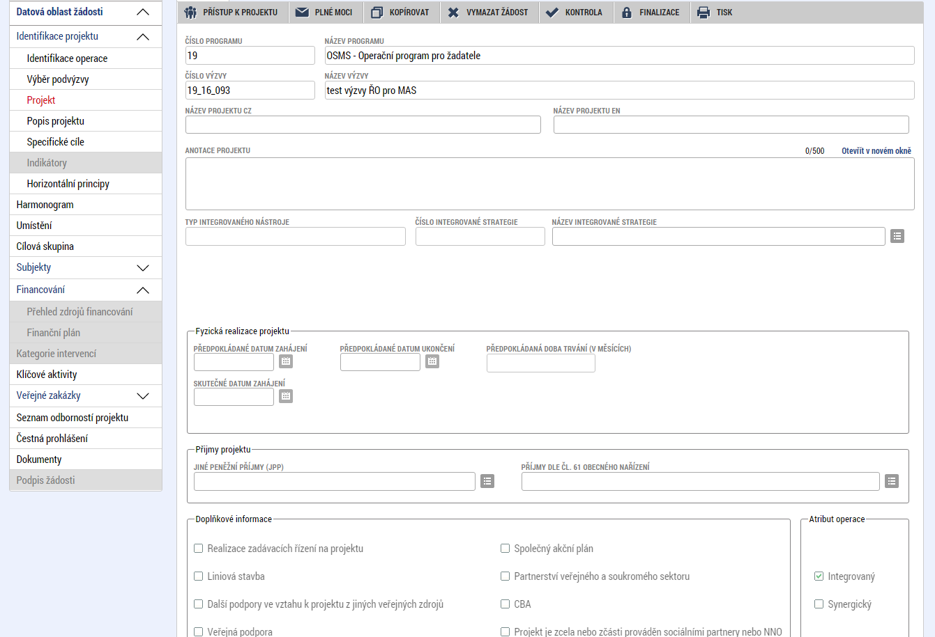
  - Záložka Popis projektu
V rámci této záložky žadatel vyplní vše týkající se žádosti o podporu. Údaje v poli Anotace projektu se načítají automaticky ze záložky Projekt.
Tlačítko „Otevřít v novém okně“ umožňuje pracovat s textem na celé obrazovce. Současně je v tomto okně možnost kontroly pravopisu. Záložku je nutné po vyplnění zavřít (tlačítko „Zavřít“).
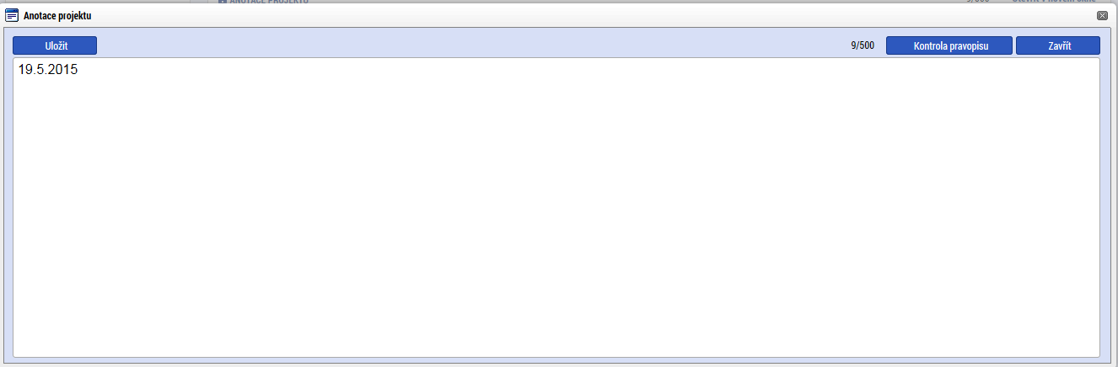
Jaký problém projekt řeší?
Popište současný stav a problémy, jaké chcete v rámci projektu vyřešit.
Jaké jsou příčiny problému?
Popište příčiny problémů. Napište důvody, proč chcete vytvořit sociální podnik.
Co je cílem projektu?
Popište cíle projektu.
Jaká změna/y jsou v důsledku projektu očekávána/y?
Popište, jaké zásadní změny projekt na sociální podnikání navrhuje a jaký se očekává přínos po realizaci těch změn pro rozvoj řešených sociálně vyloučených lokalit.
Jaké aktivity v projektu budou realizovány?
Napište, o jaké sociální podnikání se jedná. Dále vypište smluvní závazky s dodavatelem/dodavateli.
Popis realizačního týmu projektu
Popište úlohy a role jednotlivých členů projektového týmu.
Jak bude zajištěno šíření výstupů projektu?
Uveďte internetovou adresu, kde bude sociální podnik zveřejněn po celou dobu udržitelnosti projektu.
V čem je navržené řešení inovativní?
Zadejte nerelevantní.
Jaká existují rizika projektu
Popište hlavní rizika podniku.

  - Záložka Specifické cíle
Specifický cíl se načte automaticky po kliknutí na záložku Specifické cíle. Ve výzvě se jedná o specifický cíl „Posílení komunitně vedeného místního rozvoje za účelem zvýšení kvality života ve venkovských oblastech a aktivizace místního potenciálu“.
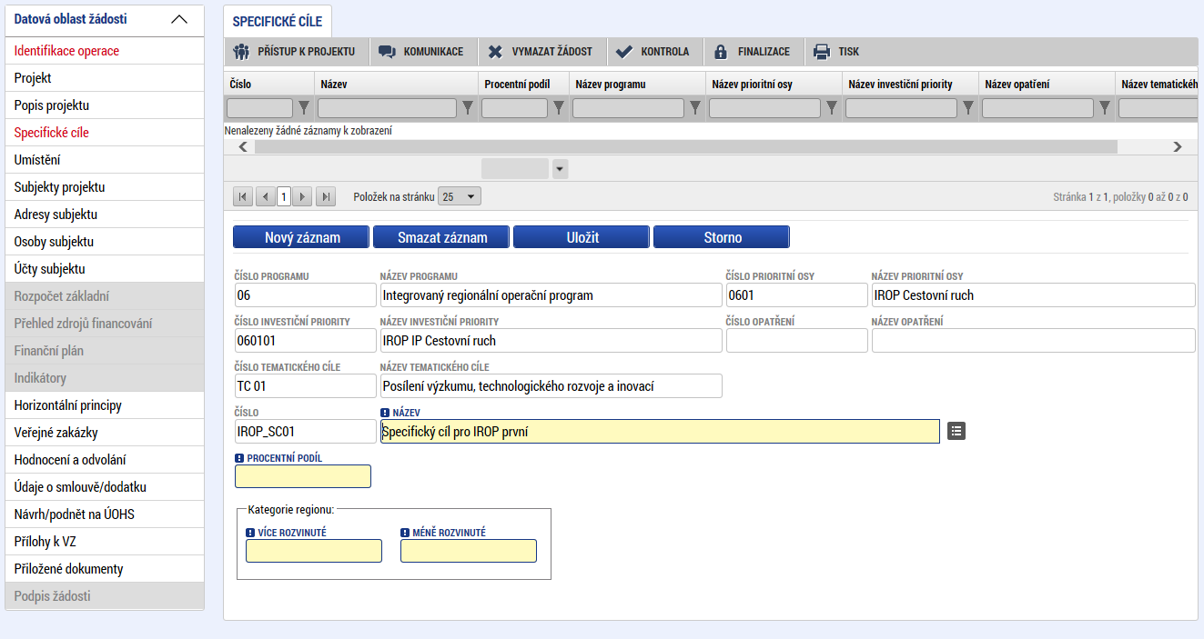
Vyberte název specifického cíle.

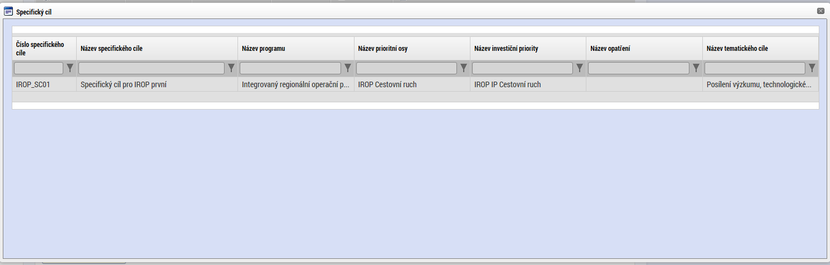
Po načtení specifického cíle jsou ostatní bíle podbarvená pole automaticky doplněna systémem. Dále doplňte procentní podíl specifického cíle na finanční alokaci projektu. Vyplňte 100%. Automaticky bude doplněna hodnota 100% do pole „Méně rozvinuté“ kategorie regionu.
Na základě zadání tohoto podílu proběhnou automatické rozpady v oblasti finančního plánu, indikátorů a kategorie intervencí.
Po každém zadání procentního podílu specifického cíle (i po prvním zadání) se objeví hláška o jeho přepočtu.
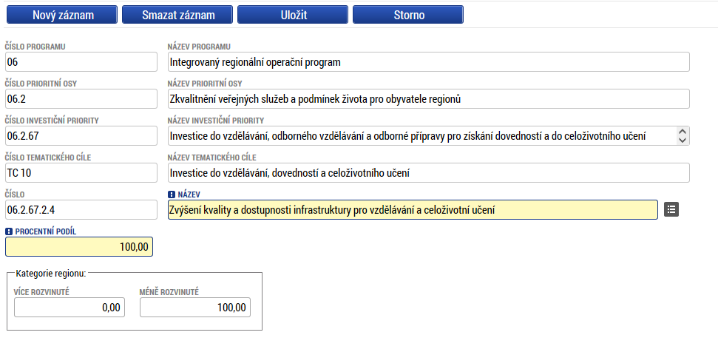
Vyplňte procentní podíl specifického cíle
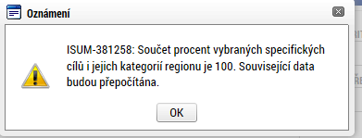
  - Záložka Etapy projektu
Projekty mohou být jednoetapové nebo víceetapové. Jednoetapové projekty jsou vymezeny dnem zahájení realizace projektu a dnem ukončení realizace projektu. Víceetapové projekty jsou rozdělené do více časových úseků, aby etapy byly uzavřeným logickým celkem, byly ukončeny výstupem a byly kontrolovatelné, aby bylo možno ověřit jejich splnění v souladu s výstupem a termíny stanovenými v žádosti o podporu. Etapy na sebe musí časově navazovat a nesmí se překrývat. Údaje na této záložce musí být vyplněny v souladu s údaji na záložce Projekt. Etapa nesmí začínat dříve, než začíná realizace celého projektu, resp. končit později než končí realizace celého projektu. Etapa nesmí být kratší než tři měsíce.
Upozornění pro žadatele: V případě, že dojde k ukončení jedné nebo více etap před vydáním prvního právního aktu, postupuje příjemce v souladu s kapitolou 14.3. Obecných pravidel.
Pořadí etapy - údaj se doplní automaticky po vyplnění povinných údajů a jejich uložení.
Název etapy – žadatel uvede název etapy projektu.
Předpokládané datum zahájení etapy – žadatel uvede datum zahájení realizace etapy. Datum zahájení první etapy musí být shodné s datem zahájení projektu.
Skutečné datum zahájení etapy – žadatel uvede skutečný datum zahájení realizace etapy.
Předpokládané datum ukončení etapy – žadatel uvede datum ukončení realizace etapy. Datum ukončení poslední etapy musí být shodné s datem ukončení realizace projektu.
Předpokládané doba trvání v měsících - údaj se doplní automaticky po vyplnění povinných údajů a jejich uložení.
Popis etapy – žadatel uvede stručnou charakteristiku etapy (realizované aktivity v etapě, předpoklady a rizika etapy).
Po vyplnění všech povinných polí k dané etapě je nezbytné údaje uložit prostřednictvím tlačítka „Uložit“. Chcete-li zadat údaje pro další etapu, použijte tlačítko „Nový záznam“. Zadané informace se načítají do tabulky.

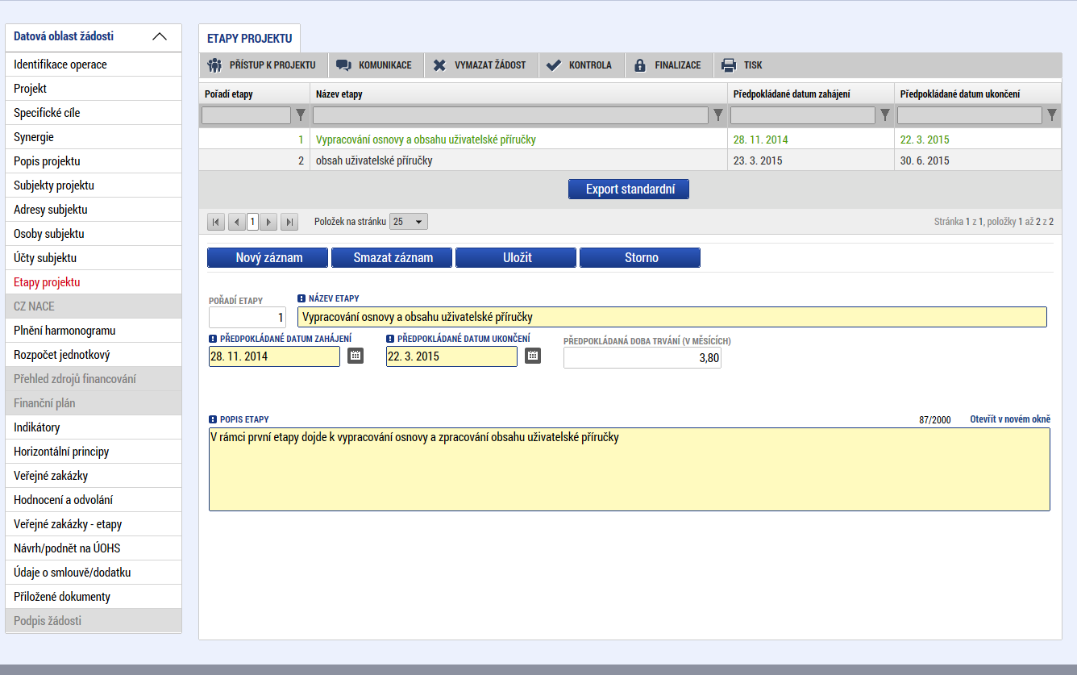

  - Záložka Indikátory
Pro každý projekt je žadatel povinen se zavázat k výběru a naplnění indikátoru uvedeného v metodickém listě (příloha č. 3 specifických pravidel pro žadatele a příjemce v 65. výzvě).
V horní polovině záložky je seznam obsahující indikátory, které jsou povinné pro všechny projekty výzvy, a žadatel si je tedy vždy musí vybrat. Po kliknutí na jeden ze záznamů se zpřístupní (zežloutnou) datová pole ve spodní části obrazovky a je možné je vyplnit a poté uložit tlačítkem „Uložit“.
Indikátory, které jsou povinné jen pro některé projekty výzvy, viz příloha č. 3 - Metodické listy indikátorů), je nutné do seznamu přidat ručně přes tlačítko Nový záznam. Podrobný postup přidání je následující:
- Kliknutím na tlačítko nový záznam zpřístupníte v dolní části stránky formulář (editovatelná pole budou žlutá)
- Kliknout na tlačítko vpravo od pole KÓD INDIKÁTORU
- Po otevření nového okna vyberete požadovaný ze seznamu kliknutím
- Okno zmizí a formulář ve spodní části stránky bude obsahovat předvyplněné údaje tohoto indikátoru
- V tuto chvíli můžete kliknutím na tlačítko uložit záznam přidat do seznamu v horní části obrazovky. Hodnoty do jednotlivých datových polí můžete vyplnit nyní, nebo později tak, že záznam vyberete kliknutím v seznamu v horní polovině stránky.

Po výběru indikátoru ze seznamu kliknutím, je možné vyplňovat následující datová pole:
- Výchozí hodnota – v případě výstupového indikátoru se výchozí hodnota nevyplňuje.
- Cílová hodnota – uveďte hodnotu indikátoru, kterou se žadatel v projektu zavazuje dosáhnout.
- Datum výchozí hodnoty – datum výchozí hodnoty vyplňte plánované/skutečné datum zahájení projektu. Upozorňujeme, že stanovené datum výchozí hodnoty indikátoru se musí nově ve všech případech rovnat datu podání žádosti o podporu / projektu, nebo mu předcházet.
- Datum cílové hodnoty – uveďte datum plánovaného dosažení cílové hodnoty indikátoru.
- Definice indikátoru – automaticky po vybrání názvu indikátoru se vyplní definice indikátoru.
- Popis hodnoty – doplňte stručný popis naplnění cílové hodnoty indikátoru.

Po vyplnění všech povinných polí k danému indikátoru je nezbytné údaje uložit prostřednictvím tlačítka „Uložit“.

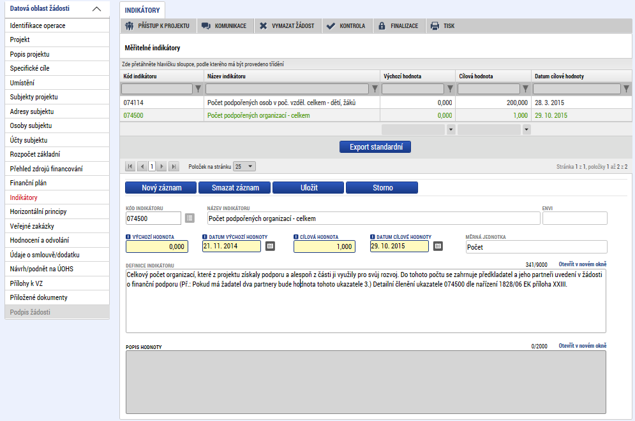
- vytvoření nového záznamu pro indikátor

3) tlačítko pro uložení záznamu do seznamu indikátorů v horní části stránky
2) Otevření seznamu číselníku

  - Záložka Horizontální principy
Žadatel záložku Horizontální principy vyplní v souladu se studií proveditelnosti. Vše se uloží stiskem tlačítka Uložit. V případě neutrálního vlivu se popis a zdůvodnění vlivu projektu na horizontální princip nevyplňuje.
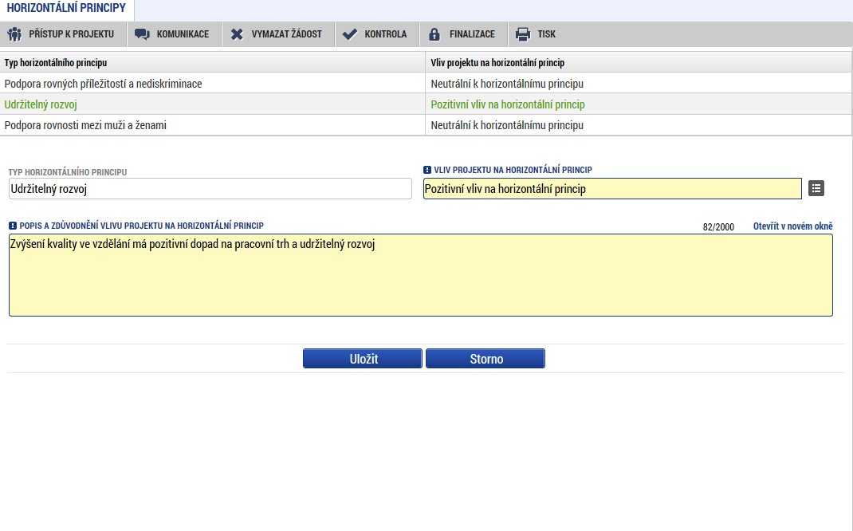
Výběr vlivu horizontálního principu z číselníku

  - Umístění
V rámci záložky Umístění je nutné určit, kde bude projekt realizován a na jaká území bude mít realizace projektu dopad (území, jehož se dotknou přínosy případně negativa projektu).
Způsob zadávání je v obou případech stejný.
Místo realizace uveďte obec, kde bude projekt realizován. Místo dopadu uveďte do úrovně kraje, kam spadají dané obce z místa realizace.

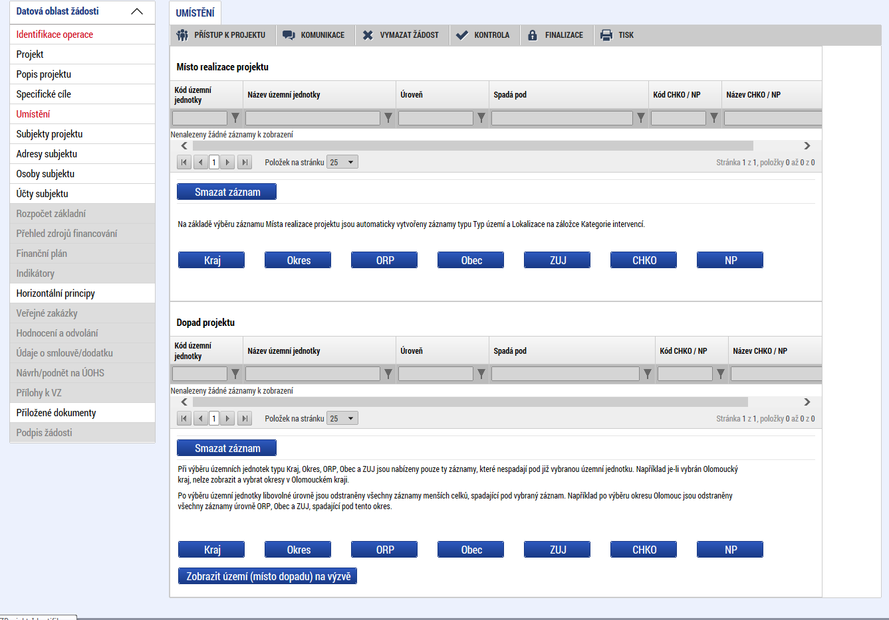

Zvolením atributů a jejich kombinací lze v číselníku území filtrovat.
V následujícím příkladu je do filtru zadán název obce Olomouc. Po stisknutí klávesy Enter v příslušném poli filtru jsou zobrazeny pouze záznamy odpovídající zadání.
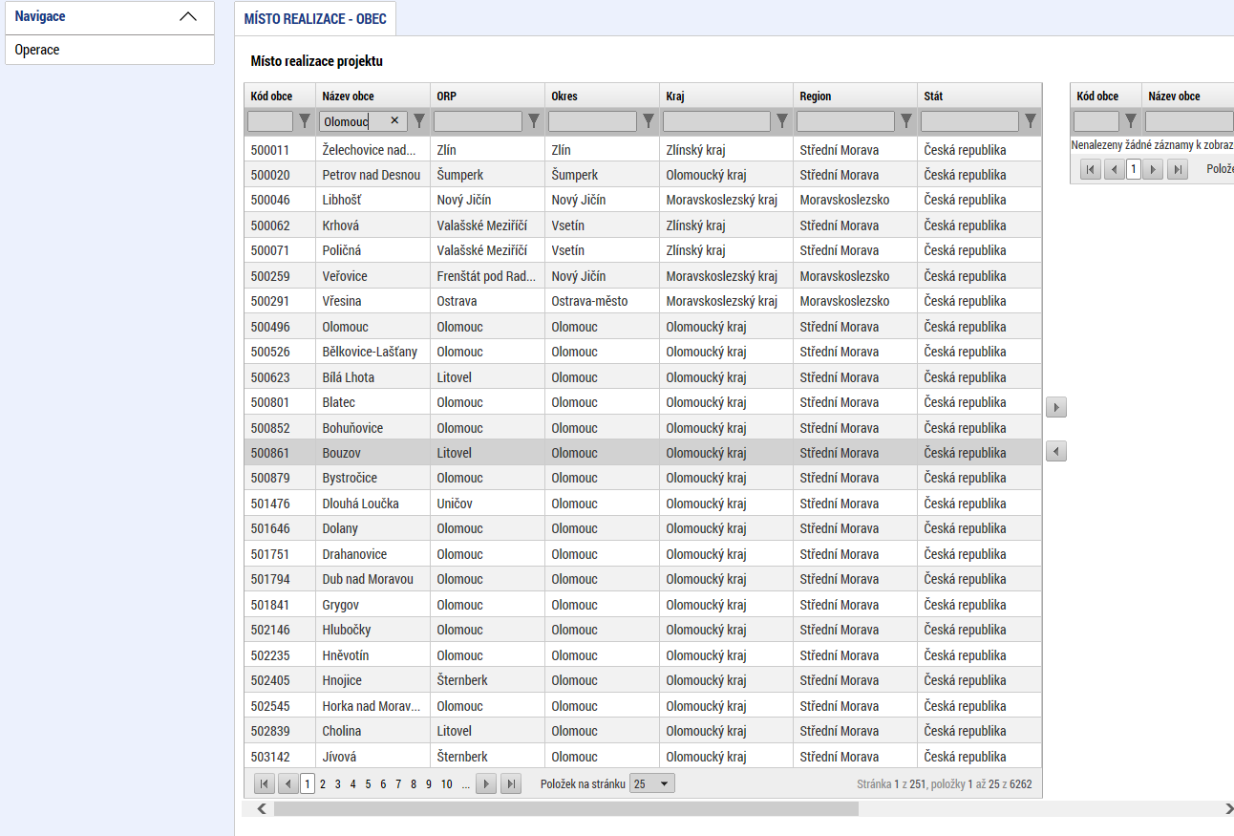
Záznam lze označit (po označení se řádek záznamu zaktivní, tedy zezelená) a vybrat jako místo realizace projektu. Výběr probíhá přesunutím záznamu pomocí šipek do pravé části obrazovky.
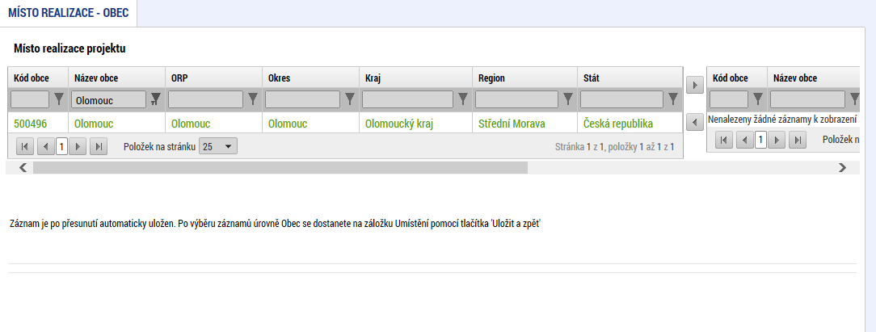
Šipka pro přiřazení záznamu jako místa realizace projektu
Chybně přiřazený záznam je možno z místa realizace vyřadit.
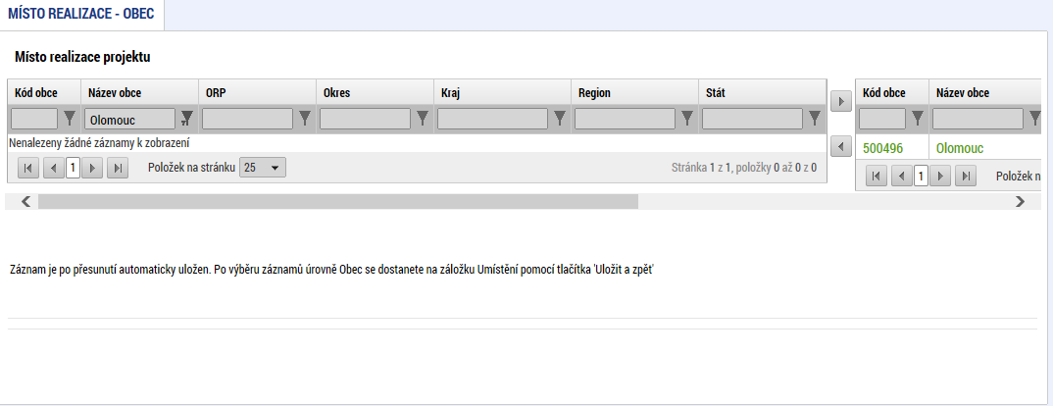
Šipka pro vyřazení záznamu z místa realizace projektu
Analogicky lze postupovat v případě určení místa dopadu projektu.
  - Záložka Cílová skupina
Vyberte a popište cílovou skupinu, na kterou směřují výsledky projektu. Tuto cílovou skupinu projektu vymezte a uveďte, jaké jsou pro ni hlavní přínosy a jaký má prospěch z realizovaného projektu. Přes tlačítko Nový záznam je možné vybrat více cílových skupin.
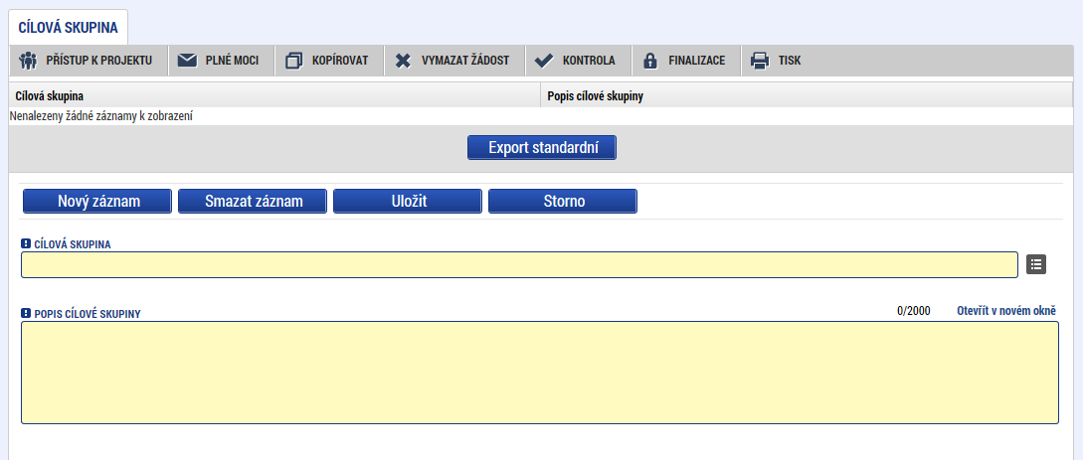
  - Záložka Subjekty projektu
V rámci záložky Subjekty projektu vyplňte údaje o subjektech, které se k projektu vztahují – žadatele; dodavatelé VŘ, zástupce žadatele (osoba jednající jménem účastníka), financující kapitolu SR).
V případě, že žadatel dá plnou moc/pověření k podepisování úloh jiné osobě, vyberte typ subjektu zástupce žadatele (osoba jednající jménem účastníka) a na záložce Osoby subjektu vyplňte identifikační a kontaktní údaje všech osob k podepisování úloh (žádost o podporu, žádost o změnu, žádost o platbu, zpráva o realizaci, zpráva o udržitelnosti, žádost o přezkum rozhodnutí).
Pole Kód státu je předvyplněno – CZE/Česká republika. (lze změnit výběrem z číselníku).
Typ subjektu – vyberte typ subjektu, který zadáváte
IČ – uveďte identifikační číslo.
Důležité upozornění: po vložení IČ je nutné nejprve provést uložení a až poté provést validaci. Jinak se záznam ztratí, neuloží se a validace se neprovede.
Poté prostřednictvím tlačítka Validace proveďte validaci. Po úspěšné validaci se objeví potvrzení, že se podařilo úspěšně převzít data ze systému IZSR. Toto okno je třeba uzavřít přes tlačítko Zpět a zkontrolovat údaje doplněné na záložce Subjekty projektu.
Aby mohla být provedena validace v MS2014+, je nutné, aby subjekt byl zanesen do registru osob (ROS). Správcem registru je Český statistický úřad. Databáze ROS neobsahuje validní data k poměrně velké skupině škol a nemocnic v ČR, proto při zadání těchto IČ, neproběhne validace. Protože nelze odhadnout, za jak dlouhou dobu bude žádost o zapsání do registru ROS vyřízena (seznam editorů je na adrese: https://www.czso.cz/csu/czso/editori-ros), existuje možnost zadat v MS2014+ údaje, které dosud v registru neexistují. Je k tomu zapotřebí heslo, které vám na vyžádání sdělí kontaktní osoba pro příslušnou výzvu. Heslo zadejte do pole „Heslo ROS“. Po zadání hesla a stiskněte tlačítko „Ověření hesla ROS“ a zadejte nevalidní údaje subjektu.

Právnické osoby (netýká veřejnoprávních právnických osob) musí vyplnit v souladu se zákonem č. 218/2000 Sb., o rozpočtových pravidlech a o změně souvisejících zákonů (rozpočtová pravidla) ve znění pozdějších předpisů, informace o své vlastnické a ovládací struktuře v rozsahu § 14 odst. 3 písm. e) rozpočtových pravidel. Tyto žadatelé vyberou v poli typ subjektu z nabídky:
- osoby s podílem v právnické osobě žadatele/příjemce
- osoby, v nichž má žadatel/příjemce podíl
- osoby, v nichž má žadatel podíl, a výši tohoto podílu
Následně na záložce Osoby subjektu vyberte typ subjektu, ke které vyplňte údaje o osobě.

DIČ – údaj se vyplní žadatel
Název subjektu - údaj se doplní automaticky.
Právní forma - údaj se doplní automaticky.
Typ plátce DPH – zvolte jednu ze tří hodnot.
Je plátcem DPH a mám/nemám nárok na odpočet DPH ve vztahu k aktivitám projektu – vyberte, jestliže budete nebo nebudete uplatňovat nárok na odpočet DPH na vstupu jako způsobilý výdaj. V případě, že jste neplátce DPH, vyberte hodnotu „Nejsem plátcem DPH“.
Zahrnout subjekt do definice jednoho podniku - zaškrtněte ANO
Je nutné zaškrtnout v případě propojení žadatele s ostatními podniky, tzv. „jeden podnik“. Pojem „jeden podnik“ („propojený podnik“) pro účely těchto nařízení zahrnuje veškeré subjekty, které mezi sebou mají alespoň jeden z následujících vztahů:

a) jeden subjekt vlastní více než 50 % hlasovacích práv, která náleží akcionářům nebo společníkům, v jiném subjektu;
b) jeden subjekt má právo jmenovat nebo odvolat více než 50 % členů správního, řídícího nebo dozorčího orgánu jiného subjektu;
c) jeden subjekt má právo uplatňovat více než 50% vliv v jiném subjektu podle smlouvy uzavřené s daným subjektem nebo dle ustanovení v zakladatelské smlouvě nebo ve stanovách tohoto subjektu;
d) jeden subjekt, který je akcionářem nebo společníkem jiného subjektu, ovládá sám, v souladu s dohodou uzavřenou s jinými akcionáři nebo společníky daného subjektu, více než 50 % hlasovacích práv, náležících akcionářům nebo společníkům v daném subjektu.

Subjekty, které mají jakýkoli uvedený vztah (Nařízení č. 1407/2013 v čl. 2 odst. 2 písm. a) až d)) prostřednictvím jednoho nebo vice subjektů, jsou také považovány za jeden podnik.
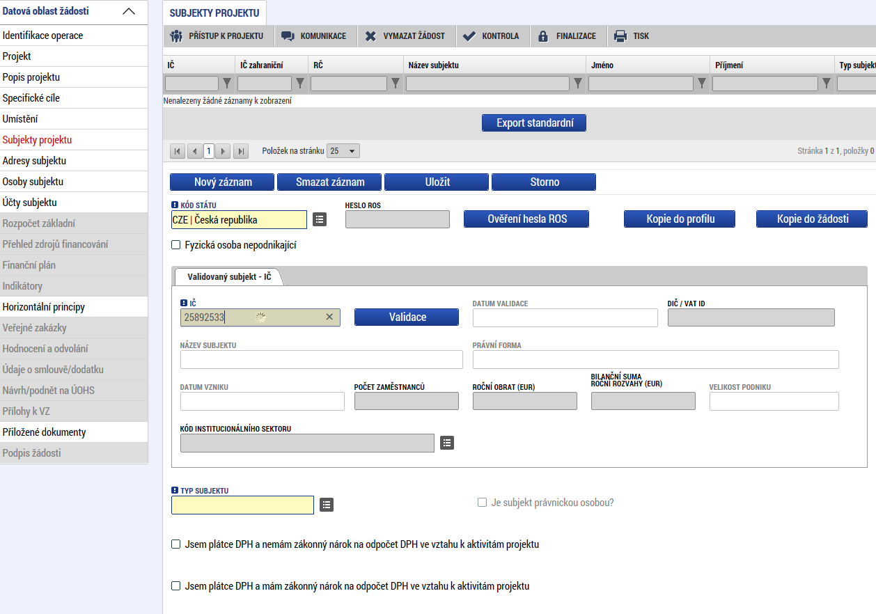
Výsledek validace:
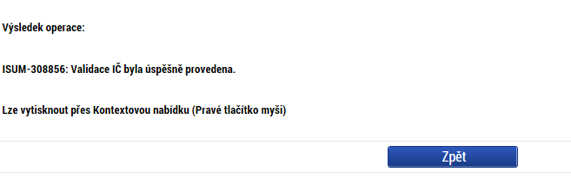

V dolní části obrazovky je pak zobrazen seznam statutárních zástupců, který se automaticky vyplní na základě provedené validace. Tento seznam není propojen se záložkou osoby žadatele, kde se zadává statutární zástupce žadatele.
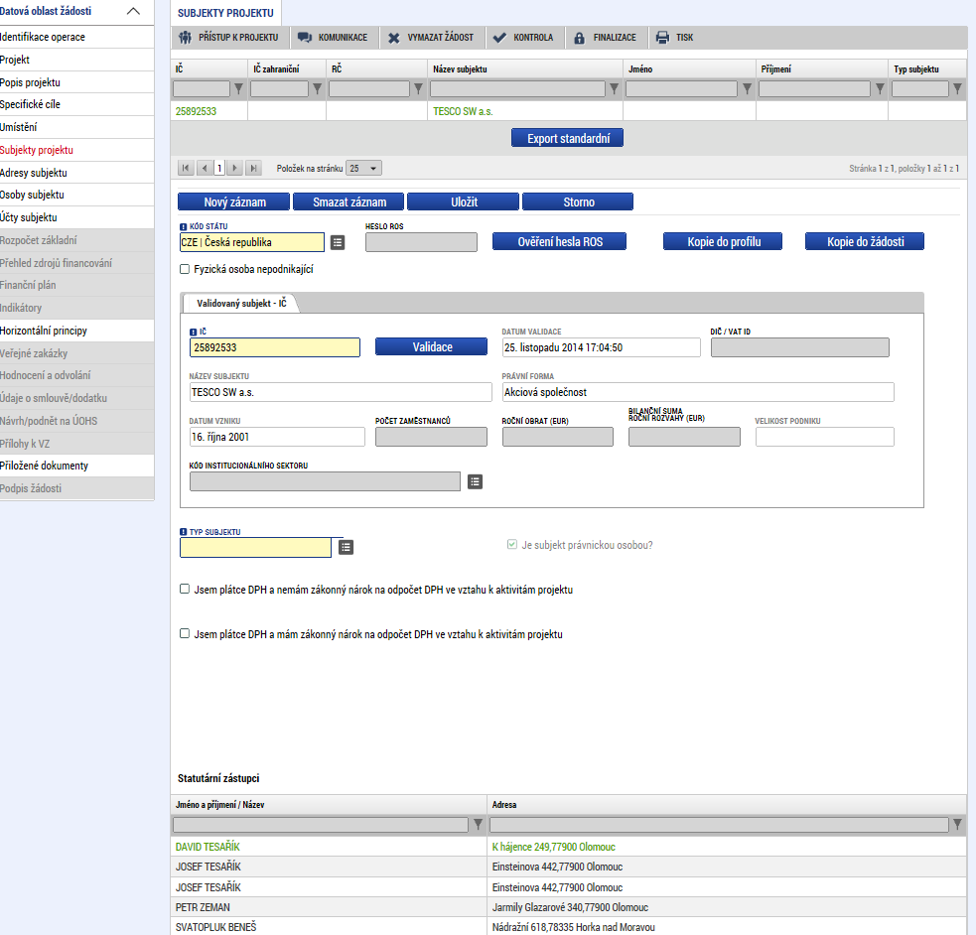
Výběr typu subjektu z číselníku
Počet zaměstnanců, Roční obrat (EUR) a Bilanční suma roční rozvahy (EUR) – nepovinné pole, jeho vyplnění závisí dle jednotlivých MAS, viz texty výzev MAS

Funkce Kopie do profilu
Stiskem tlačítka Kopie do profilu lze jednoduše kopírovat informace o příslušném subjektu pro možnosti využití v další žádosti bez nutnosti znovu vkládat data.

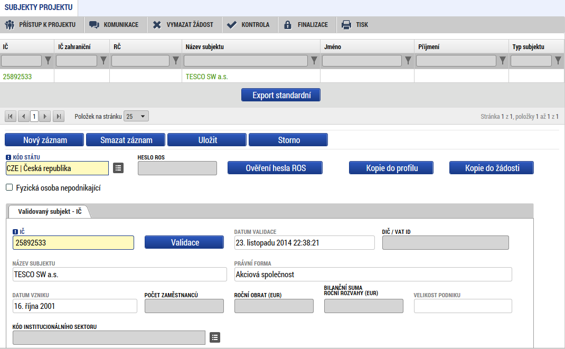

Do pole „Název nového profilu“ uživatele“ vyplňte název subjektu, jehož údaje si chcete uložit pro pozdější využití a stiskněte tlačítko Použít.
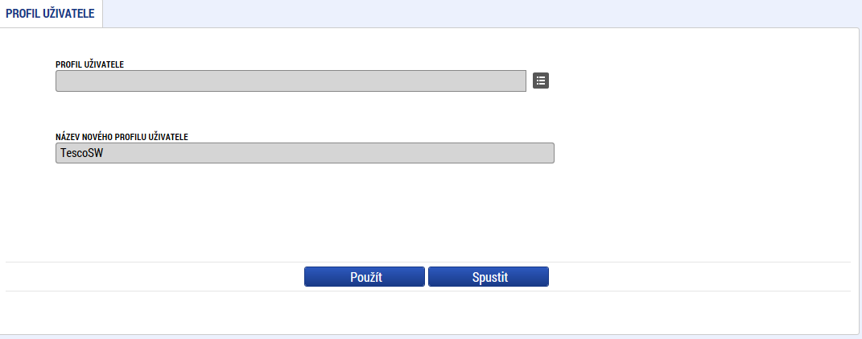

Systém potvrdí, že akce proběhla úspěšně.
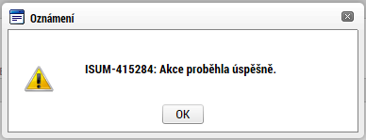

Funkce Kopie do žádosti
Pokud chcete v budoucnu uložené údaje o subjektu znovu využít, např. při zakládání další žádosti o podporu, můžete data o příslušném subjektu, která má uložená ve svém profilu vyvolat stiskem tlačítka Kopie do žádosti.
Z číselníku přes tlačítko Profil uživatele vyberte svůj profil.

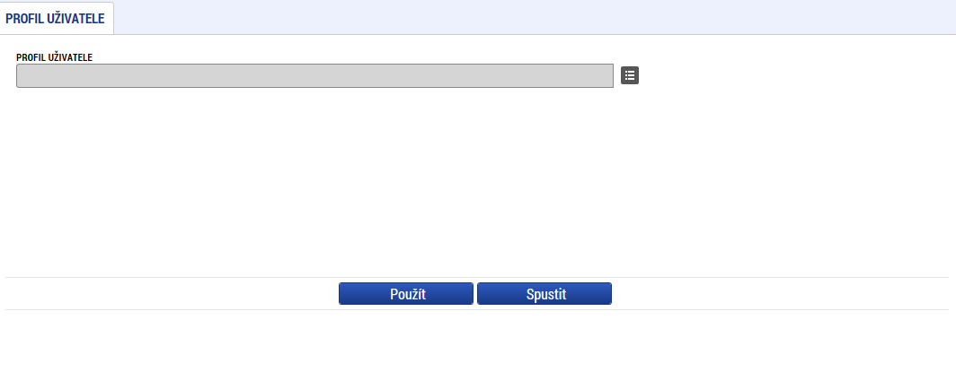
Výběr z číselníku

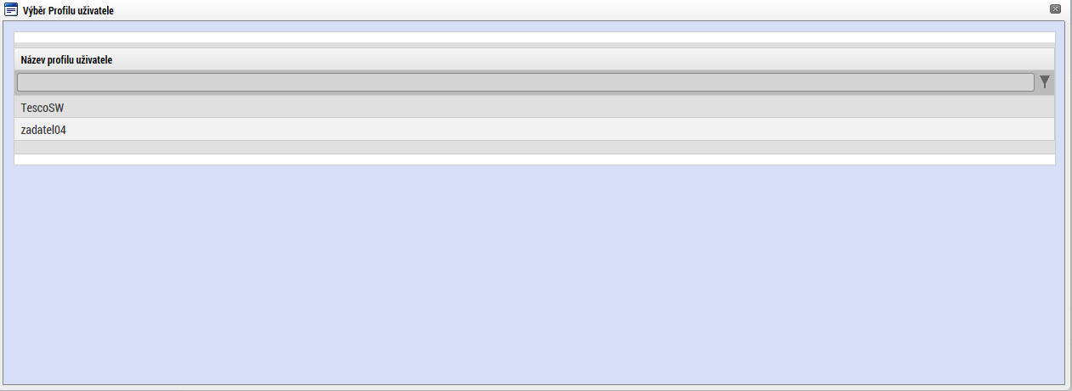
Následně se vám zpřístupní pole pro výběr názvu subjektu, kde výběrem z číselníku provedete volbu příslušného subjektu.

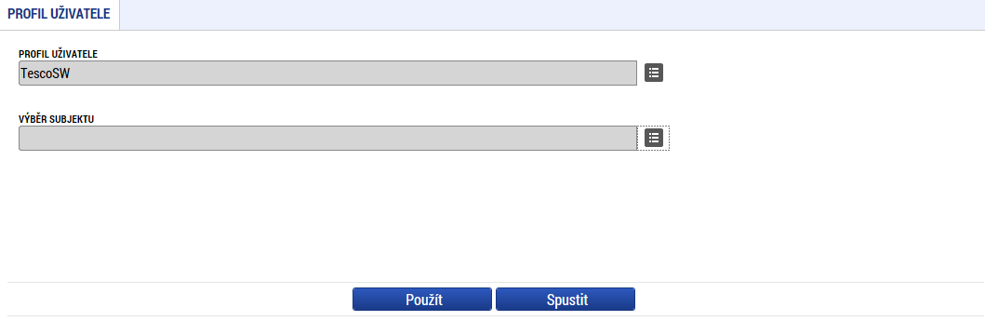
Výběr z číselníku

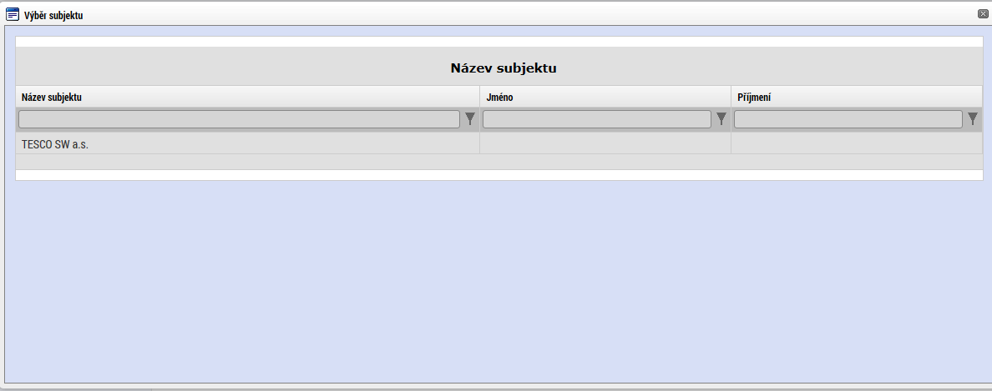
Tlačítkem Použít následně potvrďte akci. Data se zkopírují do žádosti o podporu bez nutnosti znovu vkládat IČO.
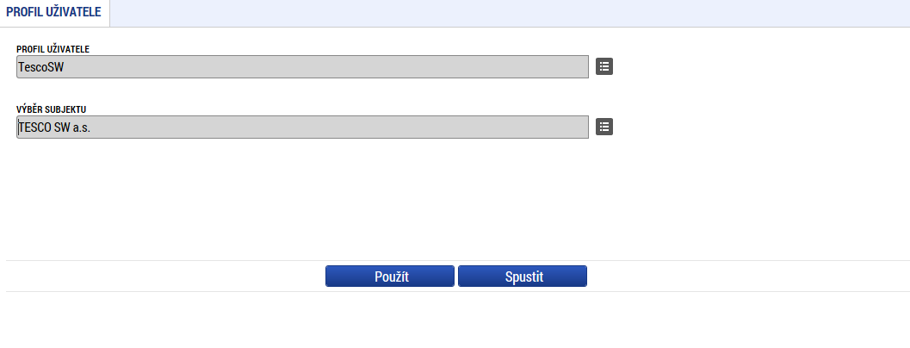
  - Záložka Adresy subjektu
Oficiální adresa žadatele je načtena automaticky při správném zadání žadatele a jeho úspěšné validaci na záložce Subjekty projektu. Adresu pro doručení je třeba doplnit prostřednictvím tlačítka „Nový záznam“. V případě, že se oficiální adresa shoduje s adresou pro doručení, provede se pouze přiřazení typu adresy v dolní části obrazovky. Adresy k ostatním subjektům se nezadávají.
Pokud systém po validaci zobrazí nesprávnou adresu, je nutné přiložit do záložky Dokumenty přílohu, ve které žadatel na tento fakt upozorní a uvede v ní správnou adresu.
Výběr obce – vyberte název obce.
Výběr – adresa (PSČ) – vyberte adresu.
Název kraje - údaj se doplní automaticky po vybrání názvu obce.
Název okresu - údaj se doplní automaticky po vybrání názvu obce.
Část obce - údaj se doplní automaticky po vybrání adresy v poli „Výběr – adresa (PSČ)“.
Městská část - údaj se doplní automaticky po vybrání adresy v poli „Výběr – adresa (PSČ)“.
Ulice – doplňte název ulice.
Číslo orientační – doplňte číslo orientační.
Číslo popisné – doplňte číslo popisné.
Datum validace - údaj se doplní automaticky. Objeví se datum a čas, kdy byla validace provedena.
WWW – vyplnění údaje není povinné. Uveďte internetové stránky žadatele.
Typ adresy – vyberte, zda se zadané údaje vztahují k adrese pro doručování či k oficiální adrese.

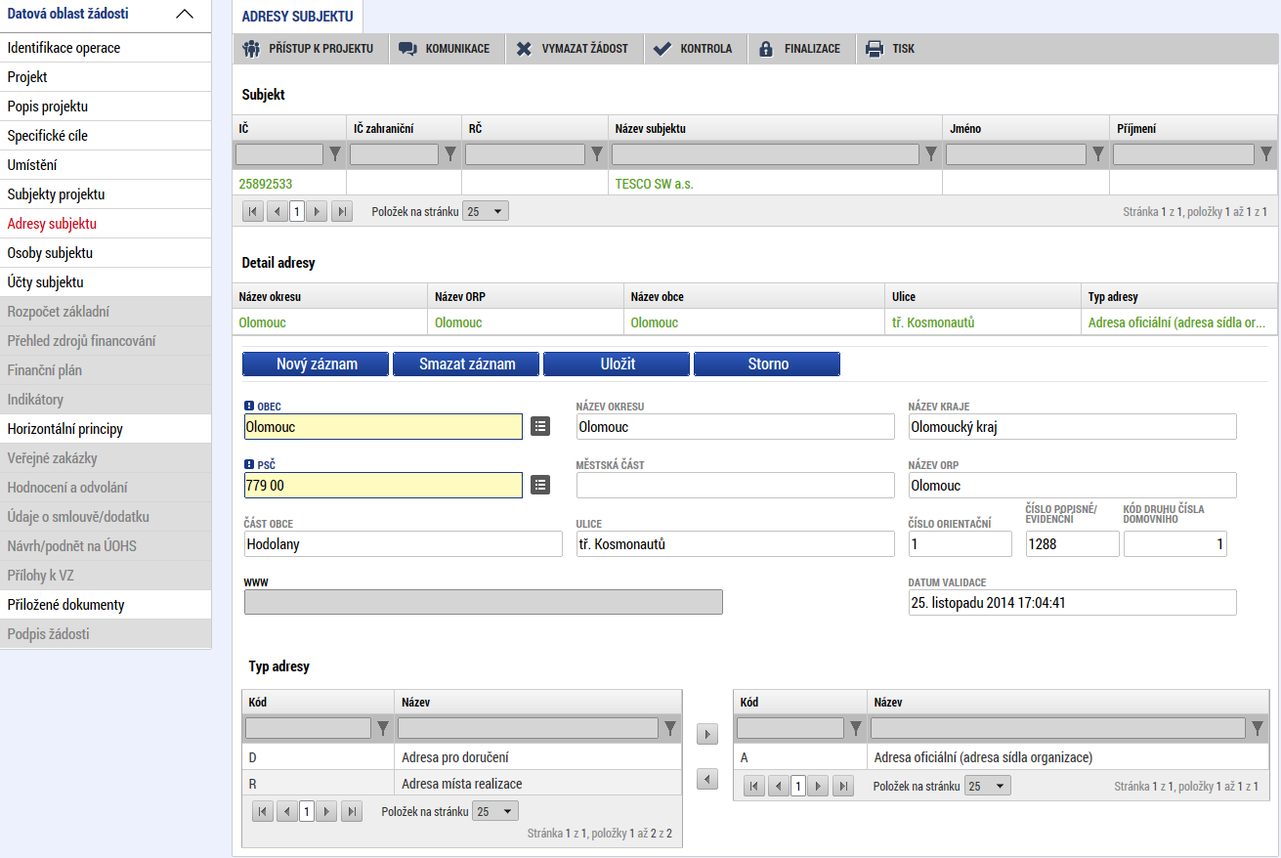

  - Záložka Osoby subjektu
Do této záložky se uvádějí osoby k zadanému typu subjektu. Statutární zástupce a kontaktní osobu žadatele, osobu jednající jménem žadatele/příjemce.
V případě, že žadatel dá plnou moc/pověření k podepisování úloh jiné osobě, vyberte typ subjektu zástupce žadatele (osoba jednající jménem účastníka) a na záložce Osoby subjektu vyplňte identifikační a kontaktní údaje všech osob oprávněných k podepisování úloh (žádost o podporu, žádost o změnu, žádost o platbu, zpráva o realizaci, zpráva o udržitelnosti, žádost o přezkum rozhodnutí).
Zaškrtnutím checkboxu potvrďte, zda se jedná o kontaktní osobu nebo statutárního zástupce žadatele. Je možné zaškrtnout oba checkboxy. Stiskem tlačítka Uložit žadatel údaje uloží. Tyto údaje se musí vyplnit pouze u žadatele.
Právnické osoby (netýká veřejnoprávních právnických osob) zadají osoby:
- jména osob, v nichž má žadatel/příjemce podíl
- jména osob s podílem v právnické osobě žadatele/příjemce
- osoby, v nichž má žadatel podíl, a výši tohoto podílu
Výběr subjektu – v horní tabulce vyberte subjekt, ke kterému chcete přiřadit osobu subjektu.
Vyplňte údaje o osobě žadatele:
Příjmení
Jméno
Titul před – vyplnění údaje není povinné.
Titul za – vyplnění údaje není povinné.
Telefon – telefonní číslo je nutné uvádět bez mezer.
Mobil – telefonní číslo je nutné uvádět bez mezer.
E-mail

Po vyplnění všech povinných polí k osobě žadatele je nezbytné údaje uložit prostřednictvím tlačítka „Uložit“. Chcete-li zadat údaje pro další osobu žadatele, použijte tlačítko „Nový záznam“. Všechny uložené osoby se zobrazí v tabulce spolu s informací, zda se jedná o kontaktní osobu či statutárního zástupce.
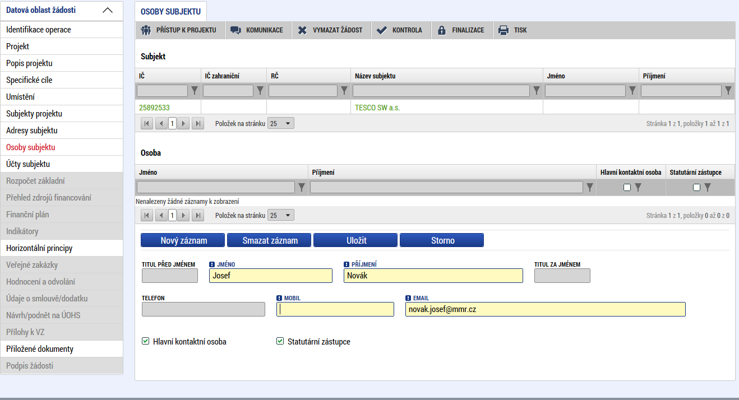
Checkboxy

  - Záložka Účty subjektu
Na záložce Účty subjektu vyberte z tabulky IČO žadatele a k němu následně doplňte účet žadatele. Stiskem tlačítka Uložit údaje uložíte. Účet musí být veden v českých korunách.
Žadatel s právní formou obec, dobrovolný svazek obcí, veřejná výzkumná instituce, vysoká škola musí mít účet vedený u ČNB.

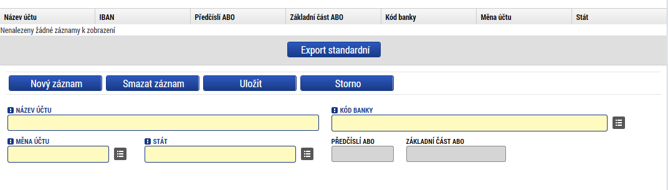
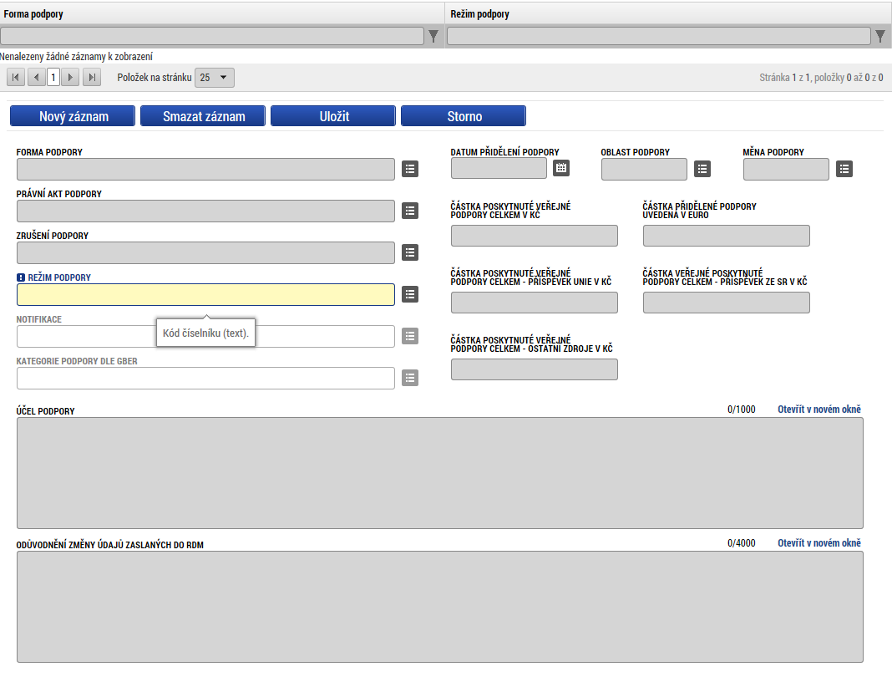
Dále v případě žadatele s právní formou „Příspěvková organizace zřízená územním samosprávným celkem“ zvolte IČO zřizovatele a vyplňte účet zřizovatele obce/kraje. U ostatních subjektů se účet nevyplňuje.
  - Záložka Veřejná podpora
Režim podpory – vyberte hodnotu „Podpora de minimis (Nařízení Komise (EU) č. 1407/2013).
Ostatní pole nevyplňujte, přestože jsou označena jako povinná (žluté podbarvení). Kontrola jejich povinnost nehlídá.
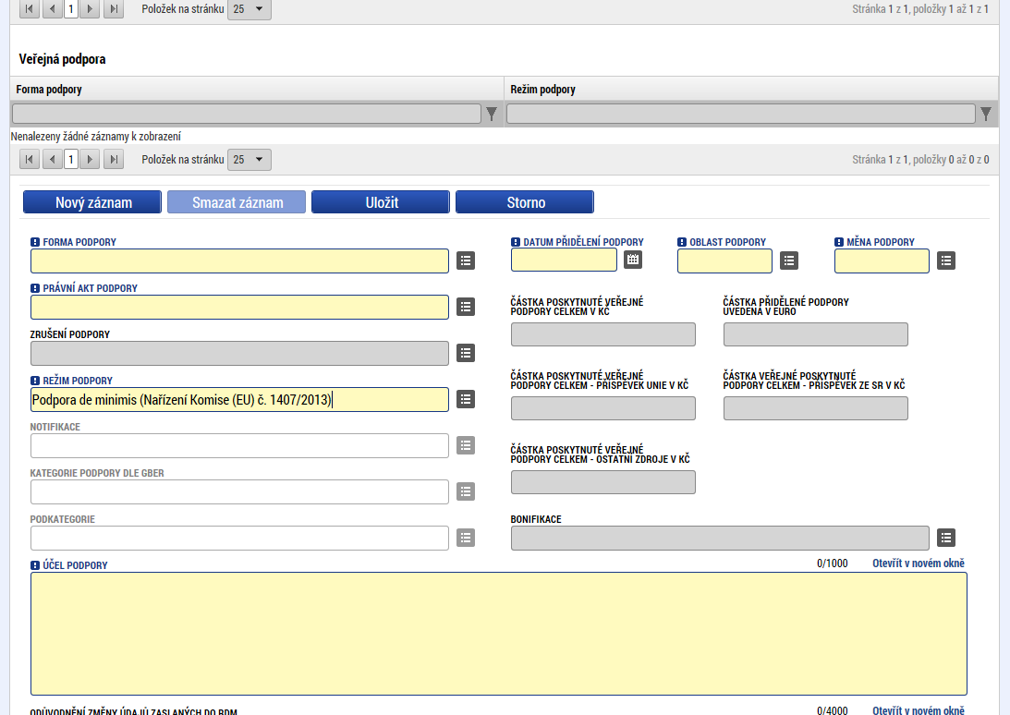

  - Záložka Účetní období
Vyplňte účetní období žadatele. Týká v případě již poskytnuté podpory de-minimis. Účetní období je období, za které účetní jednotka vyhotovuje účetní závěrku viz. vyhláška č. 465/2009 Sb. Účetní období je nepřetržitě po sobě jdoucích dvanáct měsíců. Pokud není účetní jednotkou, je rozhodné období stanoveno jako současný rok a dva předchozí kalendářní roky.

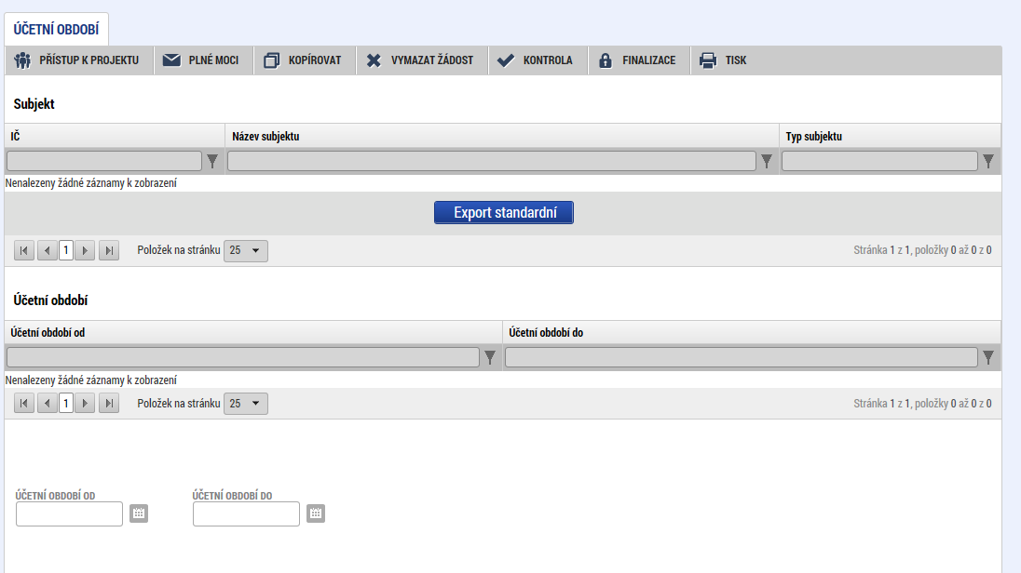

  - Záložka Rozpočet roční
Pro aktivaci záložky Rozpočet je nutné mít vyplněné údaje na záložce Specifický cíl, určený typ subjektu žadatele a provedenou validaci na záložce Subjekty projektu a doplněný typ režimu financování na záložce Projekt.
Z předvyplněné nabídky struktury rozpočtu vybíráte pouze ty typy výdajů, které jsou relevantní pro projekt.

Do připraveného rozpočtu vyplňujte výdaje po letech do jednotlivých rozpočtových položek. Po kliknutí na jednotlivou položku rozpočtu vyplňujte do povinného pole „Částka celkem“ nebo přes tlačítko “Editovat vše“ částky nesoučtových položek rozpočtu. Zadání částek uložíte tlačítkem „Uložit“, resp. „Uložit vše“. Pole Částka za 1. rok je rok je první kalendářní rok, v kterém započala fyzická realizace projektu, 2.rok je následující rok atd. V případě ex-post financování způsobilé výdaje se neuvádí do roku, kdy byly skutečně vynaloženy, ale do roku, kdy budou v rámci žádosti o platbu proplaceny. Platí, že pokud projekt/etapa skončí do 30. 9. kalendářního roku budou způsobilé výdaje uvedeny v roce, kdy končí projekt/etapa. V případě ukončení projektu/etapy po 30. 9., je nutné počítat s proplácením dotace v následujícím roce a uvést to tak i na rozpočtu a finančním plánu. Neplatí pro žadatele s právní formou organizační složka státu, státní příspěvková organizace ostatní/ze zákona, zde vyplňte výdaje do roku, kdy byly skutečně vynaloženy. V případě, že výdaje byly vynaloženy v předchozím roce, než je aktuální rok, vyplňte výdaje do aktuálního roku.

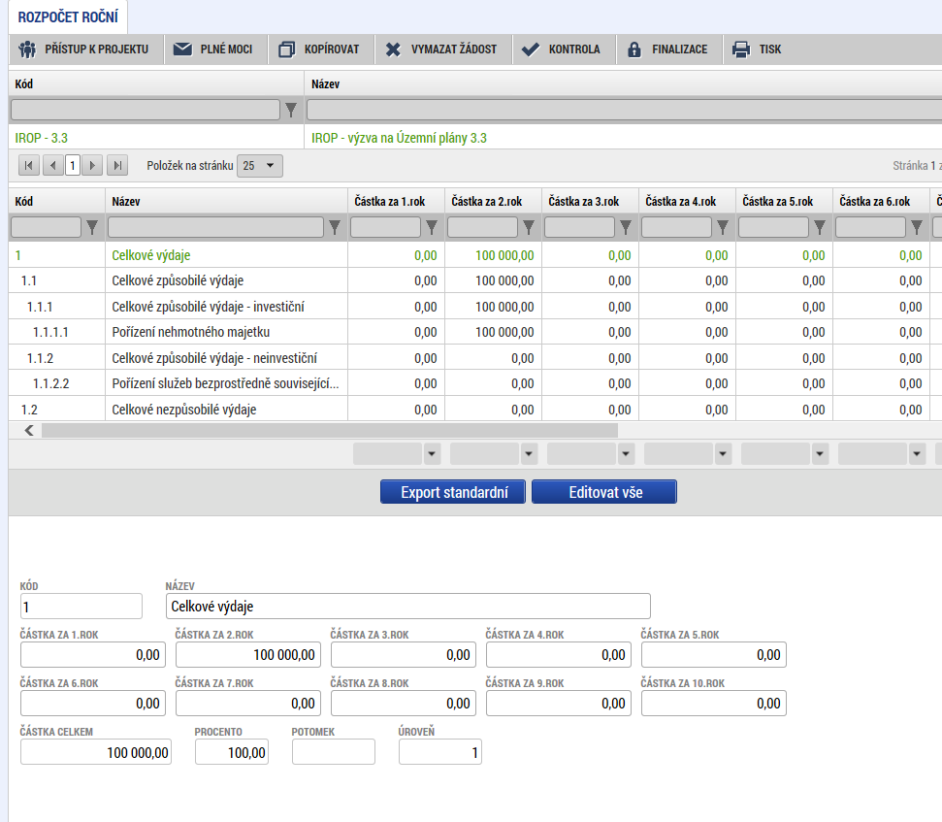

  - Záložka Přehled zdrojů financování
Vyplněný rozpočet na žádosti o podporu je podkladem pro Přehled zdrojů financování. Rozpad na jednotlivé zdroje financování provádí systém automaticky po stisknutí tlačítka Rozpad financování. Zdrojová částka pro rozpad se zjišťuje z celkových způsobilých výdajů uvedených v rozpočtu žádosti o podporu.

  - Záložka Finanční plán
Založte tolik finančních plánů, kolik má projekt etap. Ke každé etapě musí být založen jeden záznam finančního plánu. Přes tlačítko Etapy vyplňte, k jaké etapě se vztahuje finanční plán, Přes tlačítko Nový je nutné zadat finanční plán předkládání žádostí o platbu a zpráv o realizaci. Žádost o platbu a zprávu o realizaci je nutné vždy předložit do 20 pracovních dnů od ukončení etapy. Vyplňte požadovanou částku rozdělenou na investice/neivestice v poli vyúčtování investice/vyúčtování neinvestice. Suma částek na záložce finanční plán se musí rovnat s částkou celkových způsobilých výdajů na záložce Rozpočet projektu.
Plánované způsobilé výdaje nesmí být nulové.

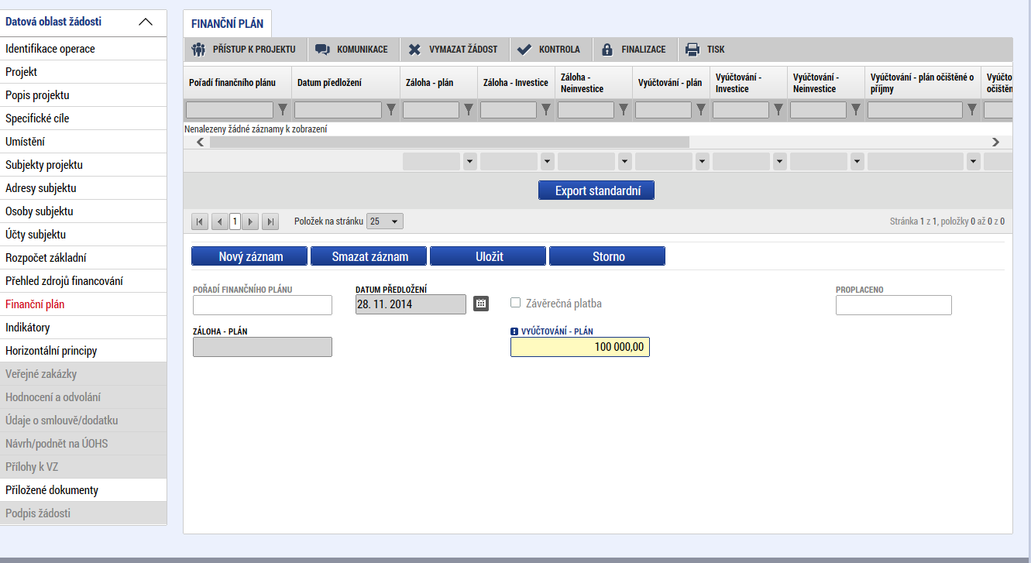
  - Záložka Kategorie intervencí
Oblast intervence - vyplňte z nabídky specifický cíl výzvy „Iniciativy v oblasti místního rozvoje se zapojením místních komunit ve městech a na venkově“ a v poli název vyberte oblast intervence projektu. Vyplňte procentuální podíl. V případě jedné hodnoty, bude procentuální podíl 100%.
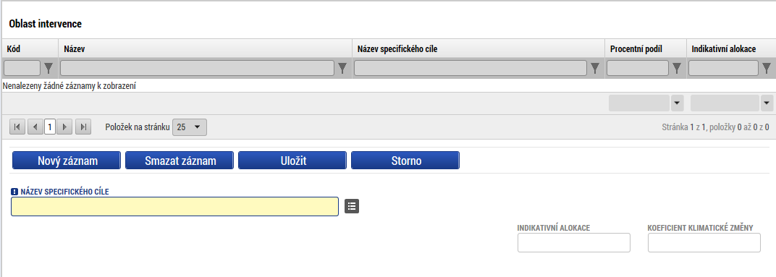
Vedlejší téma ESF – nevyplňujte.
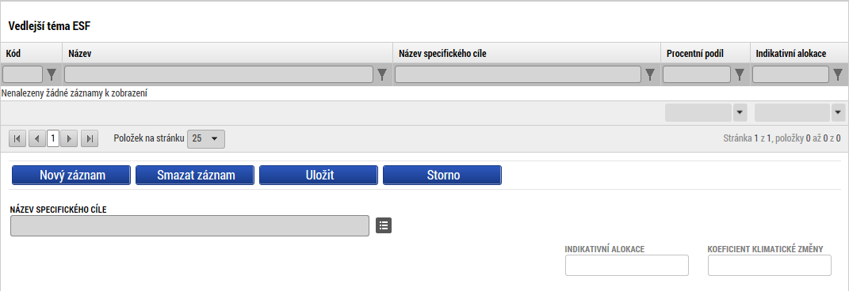
Forma financování – vyberte hodnotu „Nevratný grant“. Procentuální podíl bude 100%.
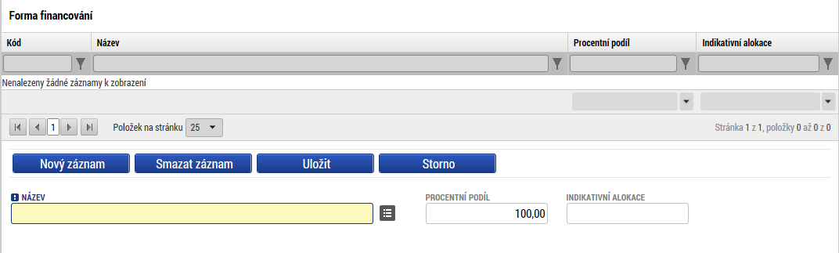
Ekonomická aktivita – vyberte hodnotu „Činnosti v oblasti sociální práce, veřejné, sociální a osobní služby“. Procentuální podíl bude 100%.
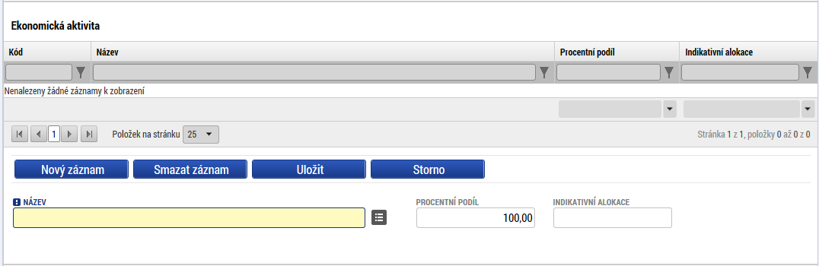
Mechanismus územního plnění – vyberte hodnotu „Nepoužije se“. Procentuální podíl bude 100%.
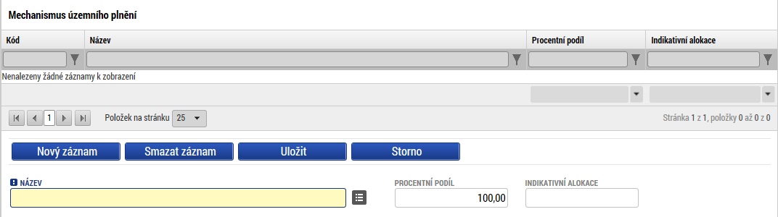
Lokalizace – údaj se vyplní automaticky podle vyplnění záložky Umístění z místa realizace. Doplňte procentuální podíl. V případě jednoho záznamu bude procentuální podíl roven 100%. V případě více záznamů musí být součet za všechny hodnoty roven 100%.
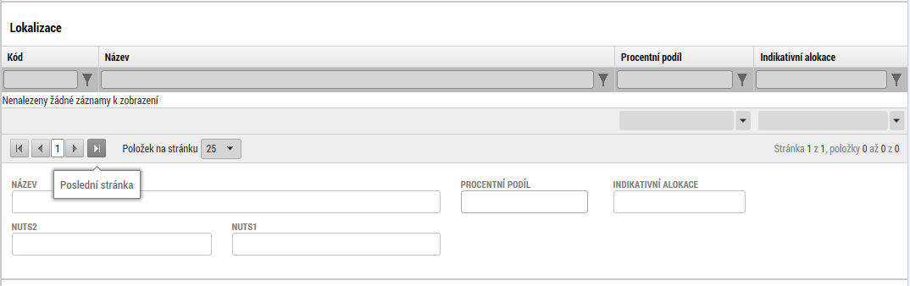
Typ území – údaj se vyplní automaticky po vyplnění záložky Umístění. Doplňte procentuální podíl. V případě jednoho záznamu bude procentuální podíl roven 100%. V případě více záznamů musí být součet za všechny hodnoty roven 100%.
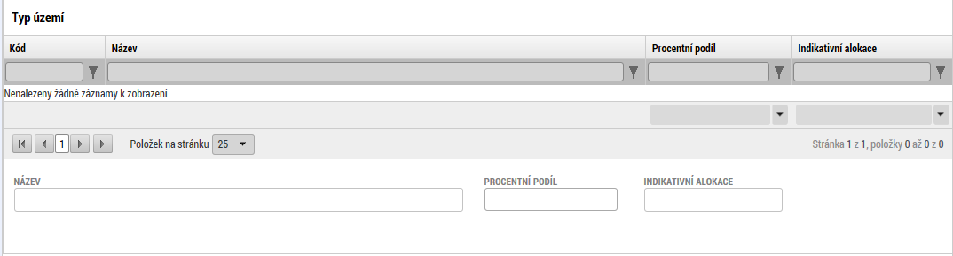

  - Záložka Klíčové aktivity
Záložka slouží k výběru podporovaných aktivit projektu. Vyplnění záložky je povinné.
Název klíčové aktivity – vyberte z nabídky aktivitu projektu
  - Záložka Veřejné zakázky
Informace a záložky o veřejných zakázkách pro zjednodušení jejich administrace byly přesunuty do samostatného modulu. Tento modul je pro všechny projekty zobrazen v levém navigačním menu v části "Informování o realizaci". Všechny nové záznamy zakázek, vykazování změn na zakázkách stávajících a jejich administrace nyní probíhá na nově vytvořených záložkách modulu Veřejné zakázky.
Postup pro práci s modulem Veřejné zakázky je popsán v příloze č. 35 Obecných pravidel pro žadatele a příjemce.

  - Záložka Čestná prohlášení
Na záložce Čestná prohlášení vyberte všechna čestná prohlášení a zaškrtnutím checkboxu „Souhlasím s čestným prohlášením“ potvrďte svůj souhlas s jeho zněním. Pokud nebude u prohlášení zaškrtnuto, že souhlasíte, není možné žádost finalizovat.

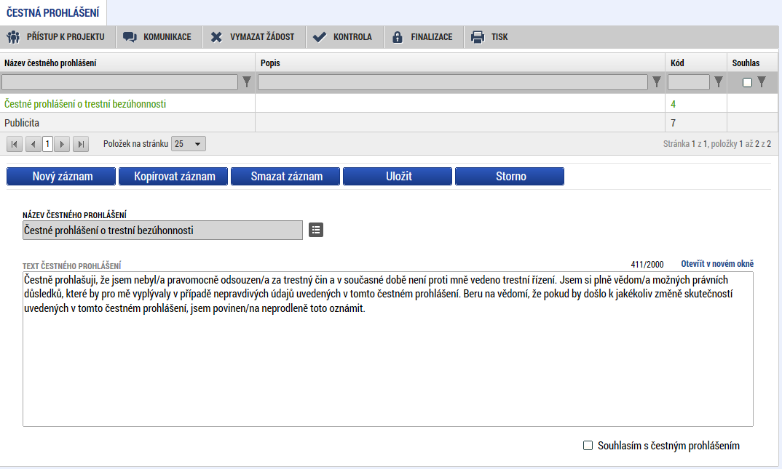
Souhlas s čestným prohlášením
Výběr názvu čestného prohlášení

  - Záložka Dokumenty
Tato záložka obsahuje seznam příloh předkládaných k žádosti. V případě zadání nových příloh stiskněte tlačítko Nový záznam. U povinných příloh, které nejsou relevantní, přiložte dokument s odůvodněním, proč pro tento typ příjemce není příloha relevantní.

Kapacita jedné přílohy je cca 100 MB. V případě zadání většího souboru, je nutné přílohu rozdělit. Kapacita všech příloh je neomezená.

Pořadí přílohy - údaj se doplní automaticky.
Číslo přílohy - údaj se doplní automaticky. Upozorňujeme, že číslo přílohy v MS2014+ a pořadí přílohy ve specifických pravidlech výzvy se liší.
Název dokumentu – v případě předdefinovaných příloh se údaj vyplní automaticky. V případě ostatních příloh vyplňte stručný a výstižný název přílohy.
Dokument zadal - údaj se doplní automaticky.
Datum vložení – údaj se doplní automaticky
Popis dokumentu – vyplnění údaje není povinné. Popište stručně přiložený dokument.
Příloha – zde je nutné vložit přílohu v elektronické podobě. Prostřednictvím tlačítka „Připojit“ můžete vybrat soubor, který chcete přiložit. Do MS2014+ je možné nahrát dokument do velikosti 100 MB. V případě, že dokument je větší než 100 MB, musíte přiloženou přílohu rozdělit do několika menších souborů. K rozdělení příloh je možné použít jakýkoliv kompresní program (například 7zip, winzip. WinRAR, PowerArchiver apod.).

Jednotlivé přílohy se elektronickým podpisem nepodepisují, podepisuje se celá žádost na záložce Podpis žádosti.

Postup rozdělení přílohy větší než 100 MB

Velikost dokumentu zjistíte v okně „Tento počítač“ kliknutím na daný dokument (soubor) pravým tlačítkem myši a vyberete nabídku „vlastnosti“ nebo přímo v kompresním programu. Pokud je velikost souboru vyšší než 100 MB, doporučujeme postupovat následovně:

- Otevřete např: program 7-zip
- Vyhledejte soubor, který chcete rozdělit
- Vyberte pravým tlačítkem myši možnost „rozdělit soubor“
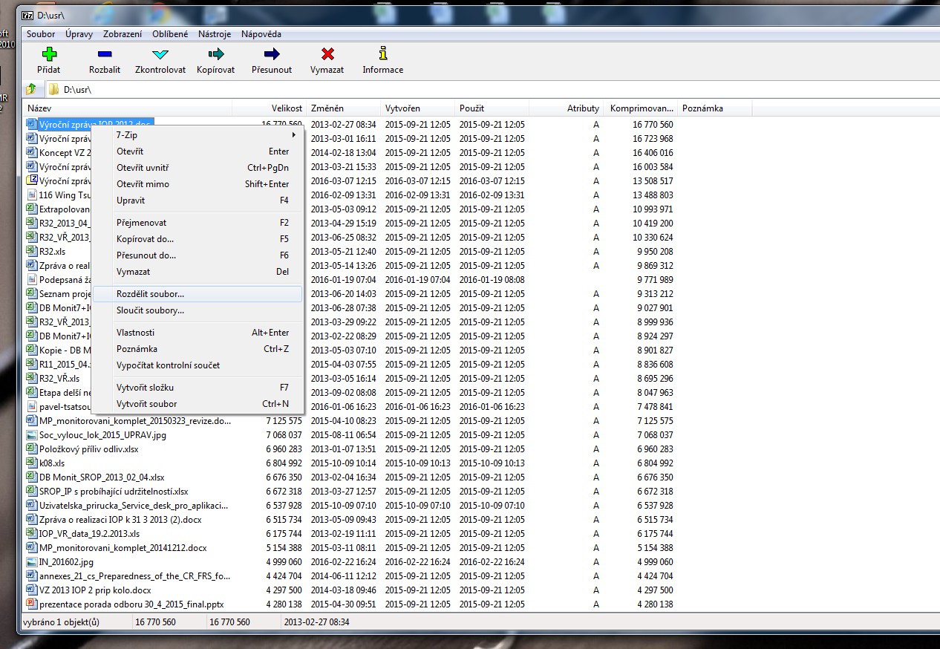
- přes tlačítko  můžete zvolit složku (umístění) pro rozdělení souboru.
- V poli „Rozdělit na díly, bajtů“ vyplňte 100MB v případě, že dokument (soubor) je vyšší než 200 MB. V případě, že je menší než 200 MB, vydělte velikost dokumentu (souboru) dvěma a zadejte výši souboru v MB.

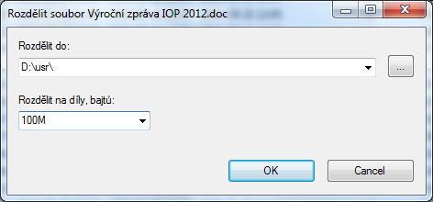

- Rozdělený soubor zabalte (doporučujeme zip). Pravé tlačítko myši a zvolte nabídku „Přidat do „název souboru“.zip.
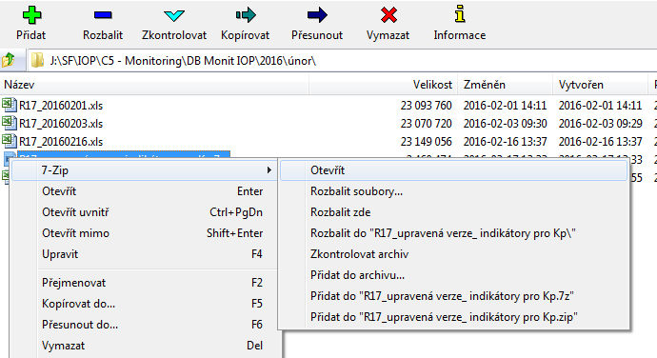

- Přejděte do MS2014+ například na záložku „Dokumenty“ nebo „Přílohy k VZ“ (při podání žádosti o podporu), kde zabalený dokument (soubor) vyberete v poli „příloha“. Jednotlivé přílohy přikládejte (načítejte) postupně podle částí. První 001, pak 002 atd. Načítání může trvat několik minut i déle v závislosti na rychlosti internetového připojení. Pro vložení druhé a následující části je nutné založit nový záznam přílohy přes tlačítko „Nový záznam“. Název přílohy bude odpovídat názvu povinné přílohy s označením, o jakou část se jedná např.: 7 Studie proveditelnosti - 2.část atd.

Pozn: Některé typy souboru nejsou povoleny. V případě, že soubor nebude povolen, budete informováni systémovou hláškou „Soubor má nepovolenou příponu nebo obsah souboru neodpovídá jeho příponě“.
Povolené soubory jsou s přílohou: .7z; .avi; .bmp; .doc; .docx; .dot; .dotx; .eml; .gif; .jpeg; .jpg; .mkv; ;mp3; .mpg; .msg; .ods; .odt; .pdf; .pfx; .png; .ppt; .pptx; .rar; .rtf; .tif; .txt; .vsd; .xls; .xlsx; .xltx; .xml; .zfo; .zip

Jednotlivé přílohy se elektronickým podpisem nepodepisují, podepisuje se celá žádost na záložce Podpis žádosti.

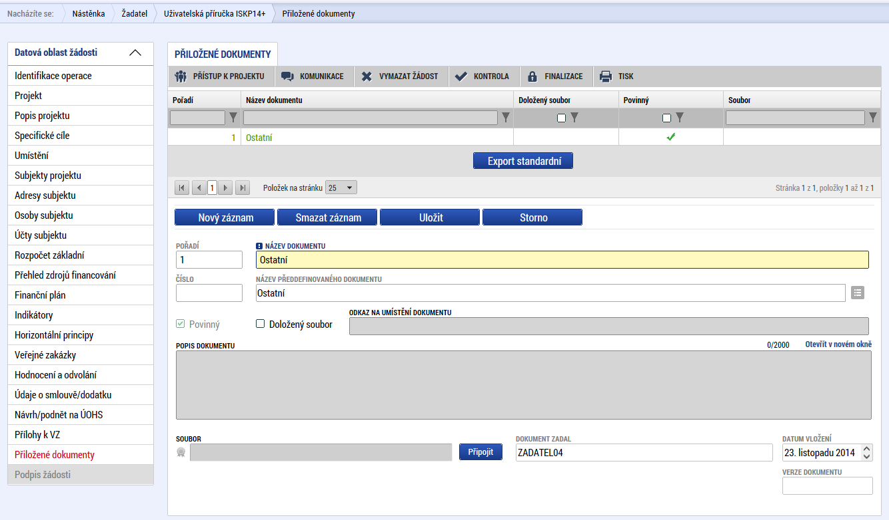
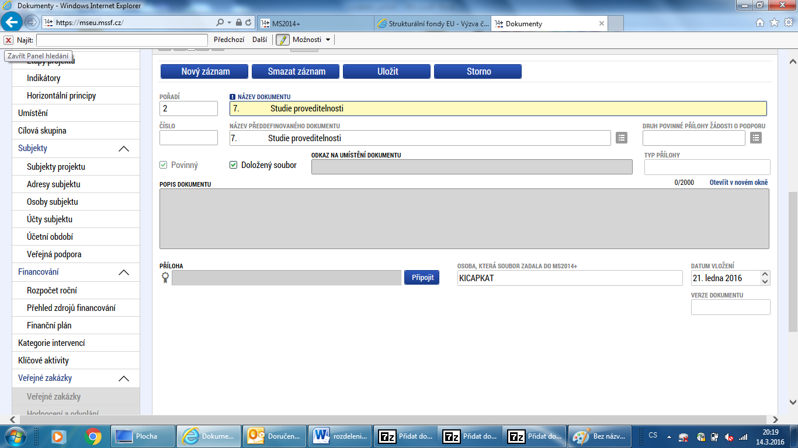

- Podpis a podání žádosti o podporu
Po vyplnění všech relevantních údajů a jejich kontrole proveďte finalizaci žádosti o podporu. Po finalizaci žádosti o podporu dochází k aktivaci záložky Podpis žádosti.
V poli Soubor se nabízí tisková verze žádosti o podporu, kterou je možné zobrazit stiskem tlačítka Otevřít.
Podpis žádosti o podporu probíhá prostřednictvím kvalifikovaného elektronického podpisu. Stiskem ikony pečetě se zobrazí okno, kde následně vyberte certifikát pro podepisování.

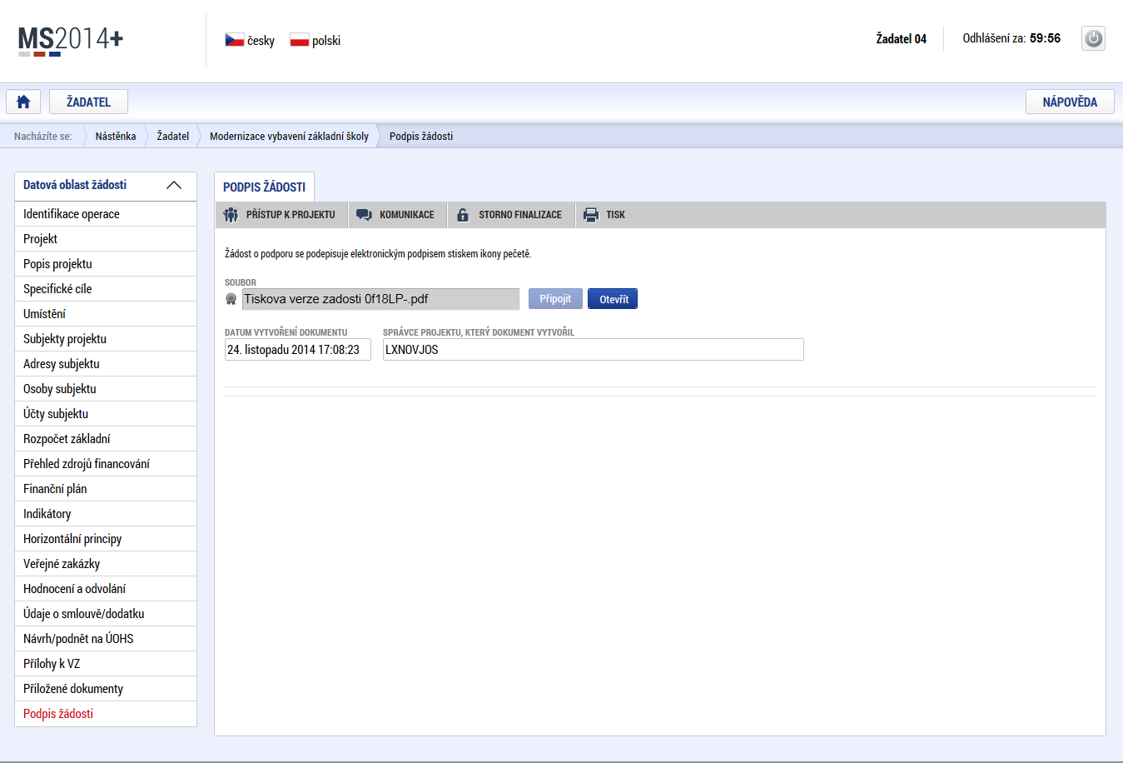
Stiskem ikony pečetě se podepisuje žádost o podporu.

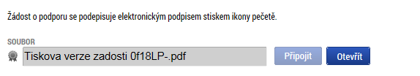
Stiskem ikony pečetě se podepisuje žádost o podporu.

Stiskem tlačítka Disk a následným výběrem příslušného souboru připojte certifikát pro podepisování.
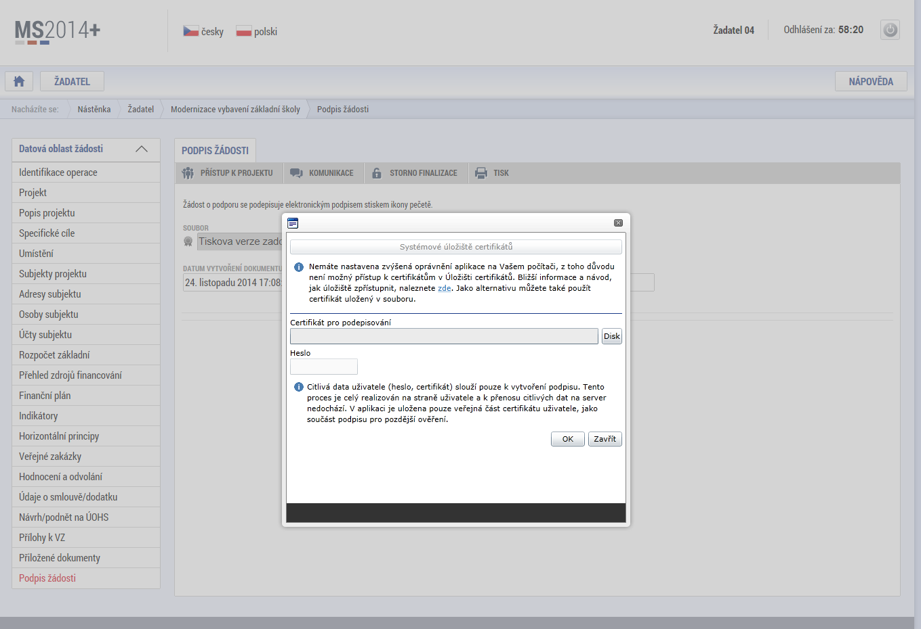
Výběr certifikátu pro podpis
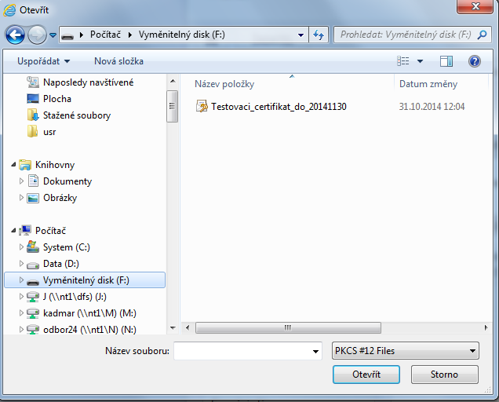
Následně vložte heslo a stiskem tlačítka OK potvrďte akci, resp. prostřednictvím elektronického podpisu dojde k podepsání žádosti o podporu.
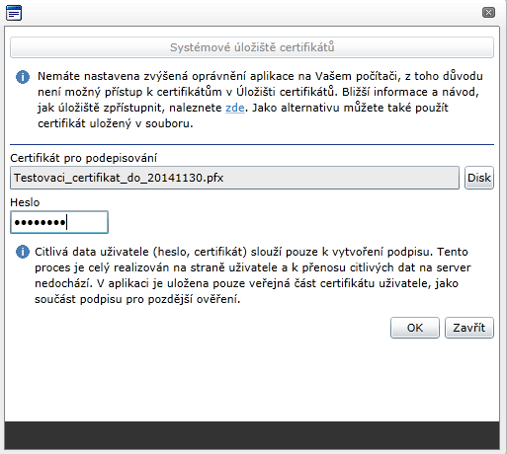

Po úspěšném ověření platnosti elektronického podpisu je zobrazena informace o úspěšném podepsání žádosti. Žádost o podporu je nyní podepsána a následně podána MS2014+.V závislosti na zvoleném typu podání na záložce Projekt probíhá podání automaticky nebo ručně.
Při automatickém podání vyskočí infomační hláška, že žádost byla podepsána (viz informace o podepsaném dokumentu níže).

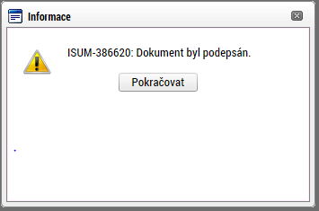

V případě ručního typu podání je podání žádosti o podporu provedeno na základě aktivní volby uživatele. V záhlaví žádosti o podporu se objeví nové tlačítko – Podání.
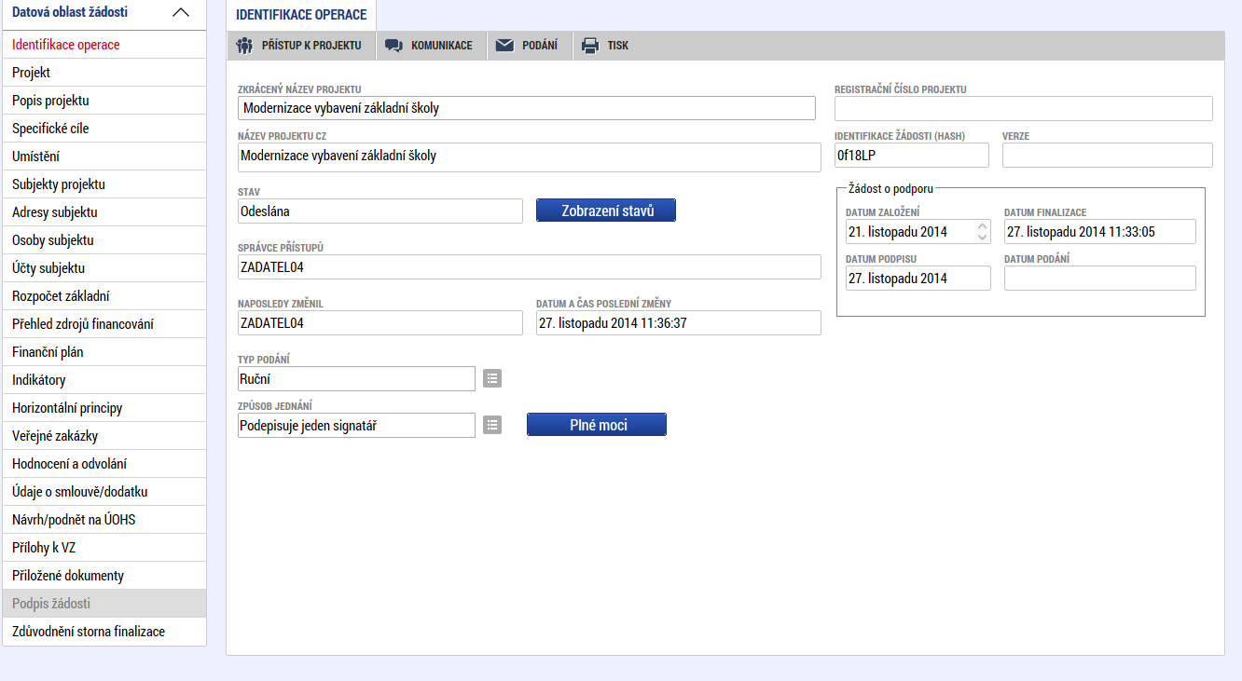

Po stisku tlačítka Podání se objeví informace o tom, zda chcete pokračovat v procesu podání žádosti. Stiskem tlačítka Pokračovat akci potvrďte. Žádost je tímto podána.
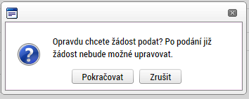

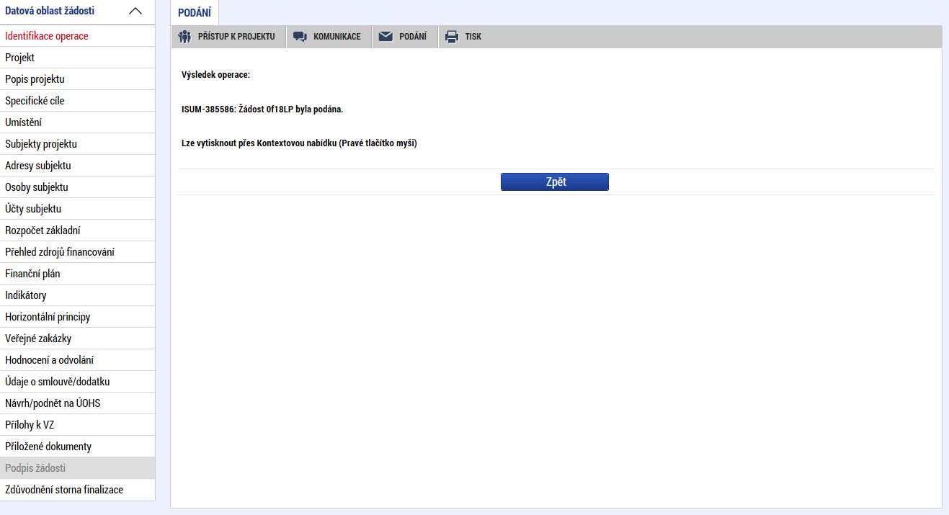
- Stažení žádosti žadatelem
V případě, že žadatel chce podanou žádost o podporu stáhnout, čímž ji vyřadí z procesu hodnocení, stiskněte v horní liště tlačítko „Odvolat žádost“ a vyplňte důvod stažení. Tento úkon je vázán žádostí žádosti o podporu. Je to vázané na roli „Signatář“, proto stáhnout žádost o podporu může pouze uživatel s rolí signatář. V případě, že žádost o podporu podepisuje více signatářů, žádost o podporu může stáhnout jakýkoliv signatář bez ohledu na pořadí podepisování žádosti o podporu.

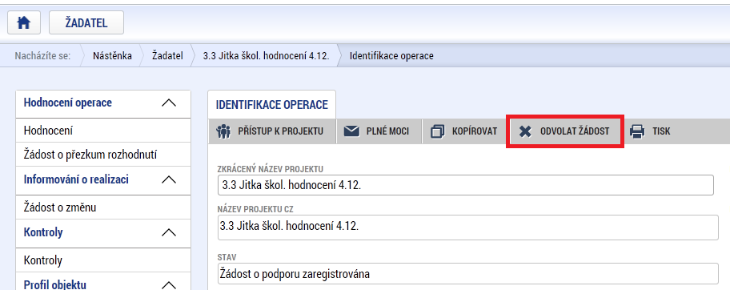
- Ukončení projektu
V případě, že byl vydán právní akt, projekt již nelze odvolat, ale pouze ukončit stisknutím tlačítka „Ukončit projekt“ a doplnit důvod ukončení projektu. Postupujte v souladu s kapitolou 19 Obecných pravidel.
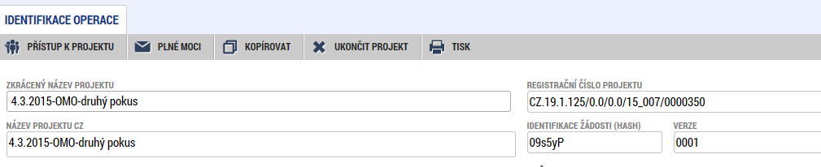

- Vícenásobné přihlášení do MS2014+ a finalizace žádosti poslední den výzvy
Důrazně upozorňujeme, aby žadatelé nepoužívali vícenásobné přihlášení k žádosti pod jedním uživatelským účtem, a to jak z jednoho počítače přes více prohlížečů (oken), tak z více počítačů. Toto vícenásobné přihlášení totiž může způsobit nestandardní chování aplikace a potažmo technické problémy s vyplněním a předložením žádosti.
Rovněž doporučujeme, aby žadatelé nenechávali finalizaci žádosti na poslední den výzvy z důvodu možných problémů při vyplňování v MS2014+. Bohužel je časově velmi obtížné řešit případné problémy těsně před ukončením výzvy a je zde vysoké riziko, že se žádost nestihne podat včas.

Postup instalace umožňující el. podpis v ISKP14+ pro webové prohlížeče Google Chrome a Firefox

V jednotlivých kapitolách je uveden postup, jak po krocích nainstalovat komponenty Crypto Native App a Crypto Web Extension, které umožní elektronický podpis v IS KP14+ ve vybraných internetových prohlížečích.

Důležité!:
Pro instalaci Crypto Native App je třeba mít na počítači nastavena administrátorská práva.

Pozn.:
Crypto Native App stačí instalovat jen jednou pro uživatelský účet na počítači.
Crypto Web Extension je třeba nainstalovat do každého prohlížeče, pokud přes něj chcete v IS KP14+ el. podepisovat.

INSTALACE V GOOGLE CHROME
- V Google Chrome spustit IS KP14+, přihlásit se, otevřít žádost o podporu a kliknout na zál. „Přiložené dokumenty“.

- U fyzického souboru kliknout na „Vytvořit podpis“.
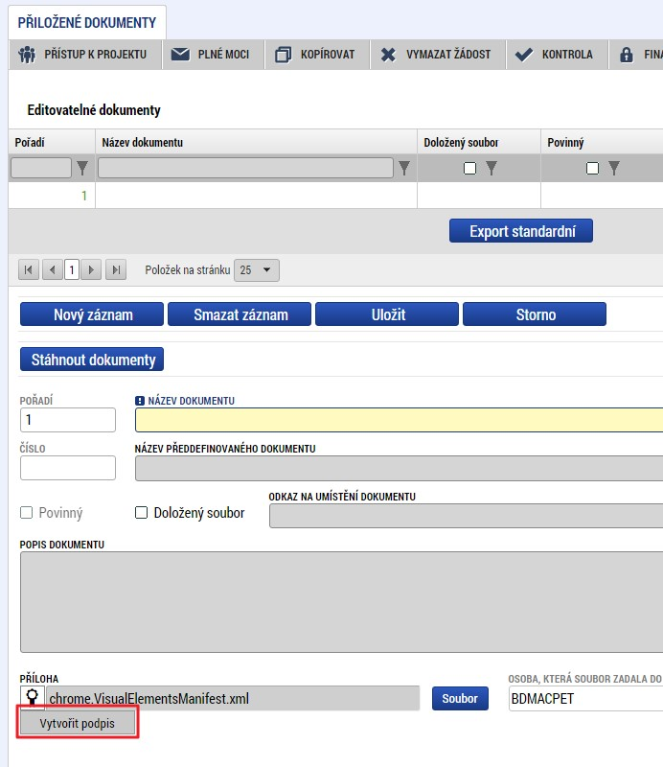
- Otevře se nové okno a v něm kliknout na odkaz pro instalaci doplňku „Crypto Web Extension“.
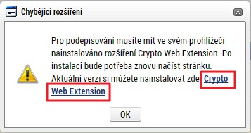
- Přidat doplněk do Chromu:
    - Kliknout na tlačítko „Přidat do Chromu“.
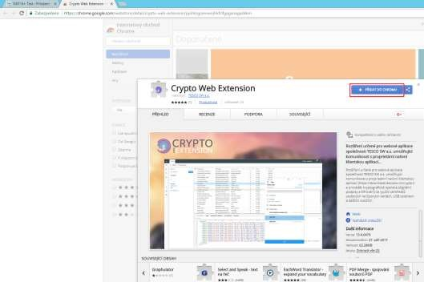
    - Kliknout na tlačítko „Přidat rozšíření“.
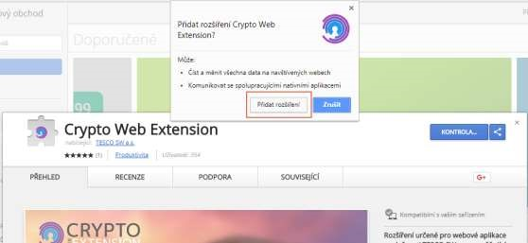

Následně se zobrazí informace o přidání.
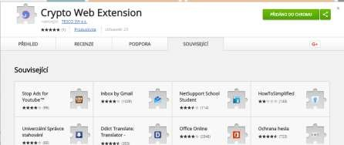
- Vrátit se zpět do IS KP14+. Aby se načetl do prohlížeče nově nainstalovaný doplněk je třeba překliknout na jinou záložku a následně se vrátit zpět na zál. „Přiložené dokumenty“.

- U fyzického souboru kliknout na „Vytvořit podpis“.

- Pozn.: Pokud již máte nainstalovanou aplikaci „Crypto Native App“, pokračujte bodem 10.

Otevře se nové okno a v něm kliknout na odkaz pro instalaci aplikace „Crypto Native App“.
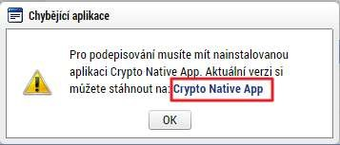
- Stáhnout a nainstalovat aplikaci do operačního systému. Pozn.: Je třeba mít administrátorská práva.
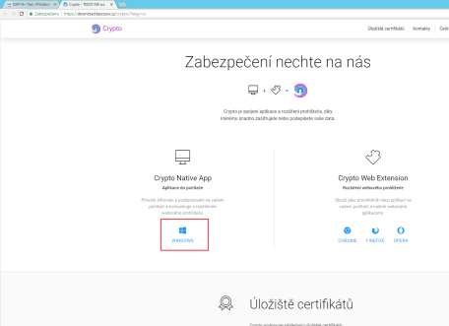

Vybrat verzi Windows:
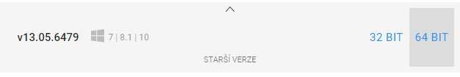

Po stažení souboru provést instalaci:
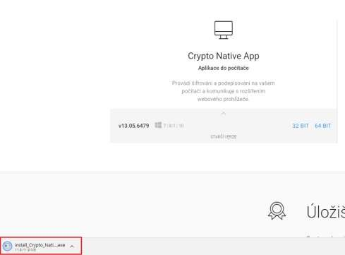

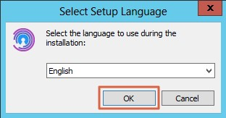
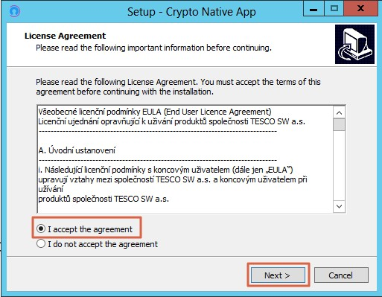

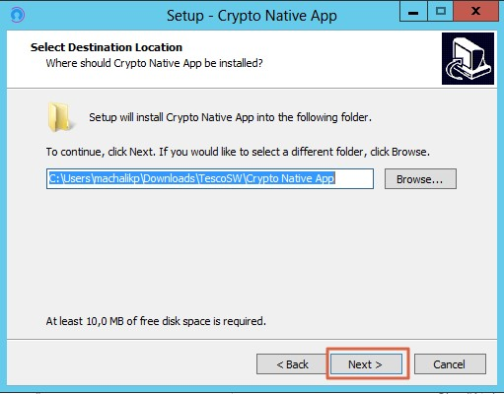

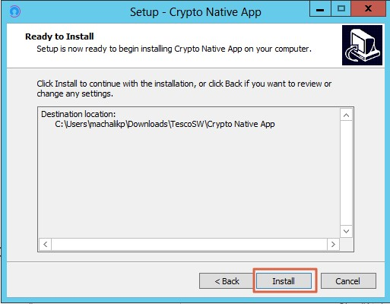

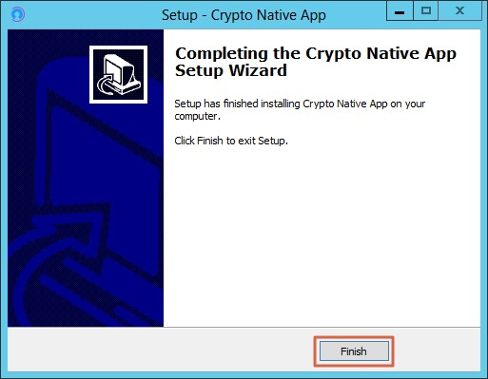

- Vrátit se zpět do IS KP14+ na zál. „Přiložené dokumenty“. U fyzického souboru kliknout na „Vytvořit podpis“.

- Otevře se okno, přes které je možné el. podpis provést.

Pozn.: Jsou 3 možnosti el. podpisu:
  - Soubor
  - Čipové karty a tokeny
  - Systémové úložiště

Ukázka el. podpisu certifikátem exportovaným do souboru:

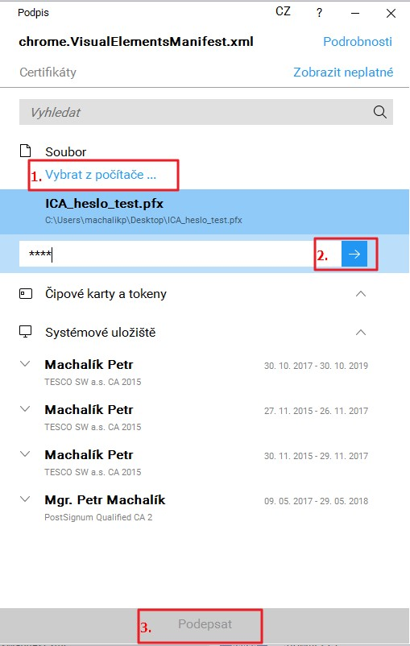

INSTALACE VE FIREFOXU PRO WINDOWS
- Ve Firefoxu spustit IS KP14+, přihlásit se, otevřít žádost o podporu a kliknout na zál. „Přiložené dokumenty“.

- U fyzického souboru kliknout na „Vytvořit podpis“.
- Otevře se nové okno a v něm kliknout na odkaz pro instalaci doplňku „Crypto Web Extension“.
- Přidat doplněk do Firefoxu:
    - Kliknout na tlačítko „Povolit“.
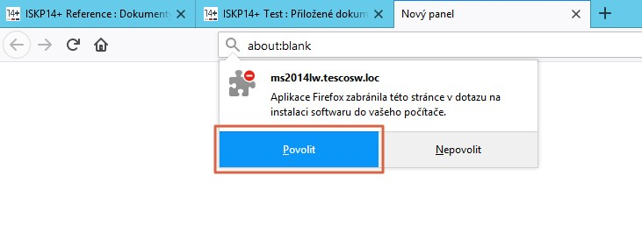
    - Kliknout na tlačítko „Přidat“.
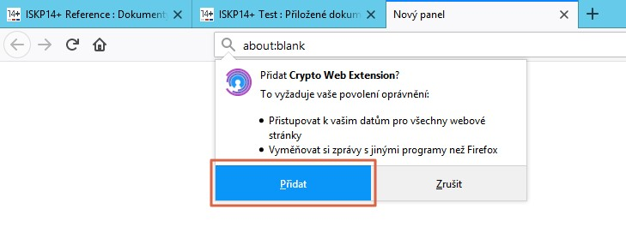

Následně se zobrazí informace o přidání.
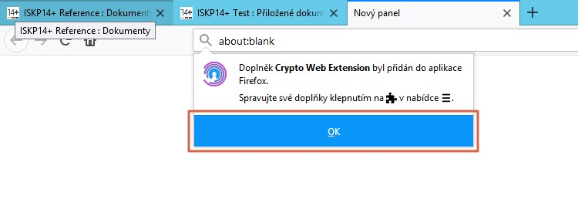

- Vrátit se zpět do IS KP14+. Aby se načetl do prohlížeče nově nainstalovaný doplněk je třeba překliknout na jinou záložku a následně se vrátit zpět na zál. „Přiložené dokumenty“.

- U fyzického souboru kliknout na „Vytvořit podpis“.

- Pozn.: Pokud již máte nainstalovanou aplikaci „Crypto Native App“, pokračujte bodem 10.

Otevře se nové okno a v něm kliknout na odkaz pro instalaci aplikace „Crypto Native App“.
- Stáhnout a nainstalovat aplikaci do operačního systému. Pozn.: Je třeba mít administrátorská práva.
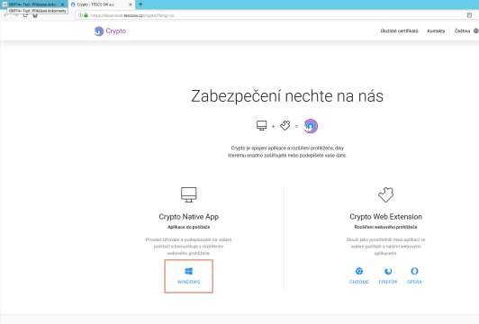

Vybrat verzi Windows:

Po stažení souboru provést instalaci:
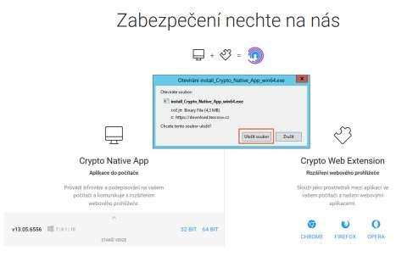

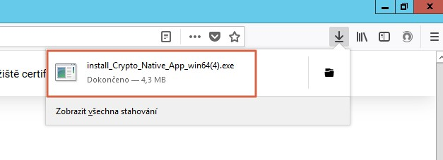

- Vrátit se zpět do IS KP14+ na zál. „Přiložené dokumenty“. U fyzického souboru kliknout na „Vytvořit podpis“.

- Otevře se okno, přes které je možné el. podpis provést.

Pozn.: Jsou 3 možnosti el. podpisu:
  - Soubor
  - Čipové karty a tokeny
  - Systémové úložiště

Ukázka el. podpisu certifikátem exportovaným do souboru:

INSTALACE VE FIREFOXU PRO MAC OS
- Ve Firefoxu spustit IS KP14+, přihlásit se, otevřít žádost o podporu a kliknout na zál. „Přiložené dokumenty“.

- U fyzického souboru kliknout na „Vytvořit podpis“.
- Otevře se nové okno a v něm kliknout na odkaz pro instalaci doplňku „Crypto Web Extension“.

- Přidat doplněk do Firefoxu:
    - Kliknout na tlačítko „Povolit“.
    - Kliknout na tlačítko „Přidat“.

Následně se zobrazí informace o přidání.
- Vrátit se zpět do IS KP14+. Aby se načetl do prohlížeče nově nainstalovaný doplněk je třeba překliknout na jinou záložku a následně se vrátit zpět na zál. „Přiložené dokumenty“.

- U fyzického souboru kliknout na „Vytvořit podpis“.

- Pozn.: Pokud již máte nainstalovanou aplikaci „Crypto Native App“, pokračujte bodem 10.

Otevře se nové okno a v něm kliknout na odkaz pro instalaci aplikace „Crypto Native App“.
- Stáhnout a nainstalovat aplikaci do operačního systému. Pozn.: Je třeba mít administrátorská práva.
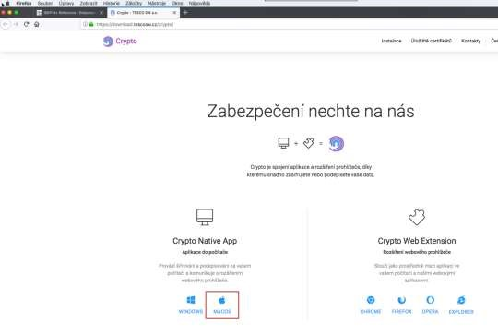

Kliknout na „Stáhnout“:
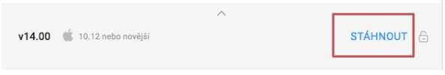

Po stažení souboru provést instalaci:
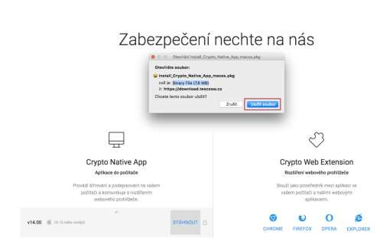

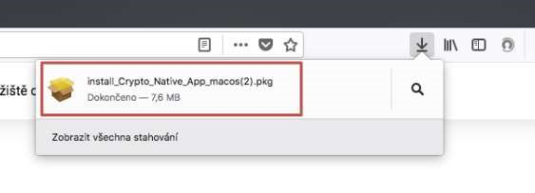

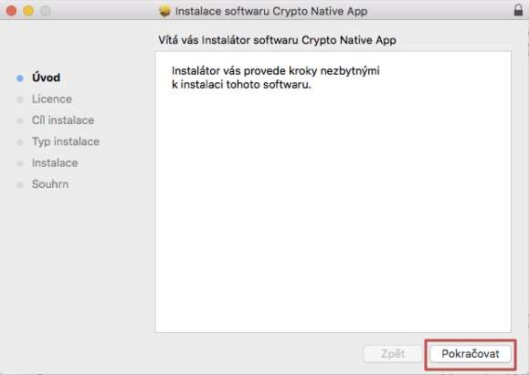

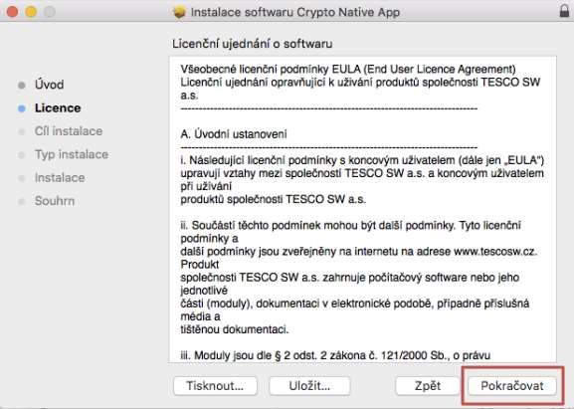

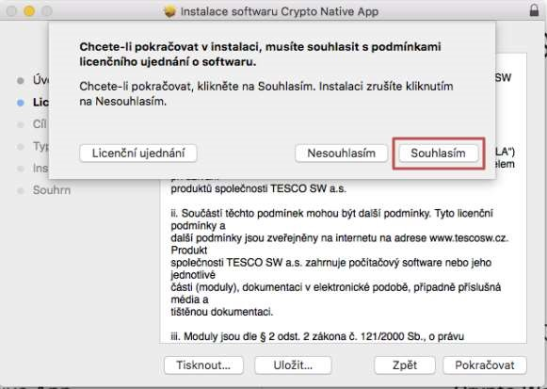

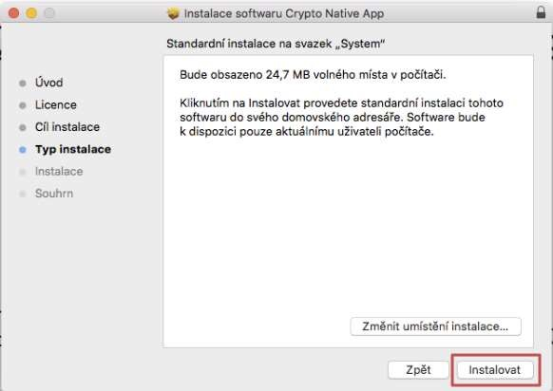

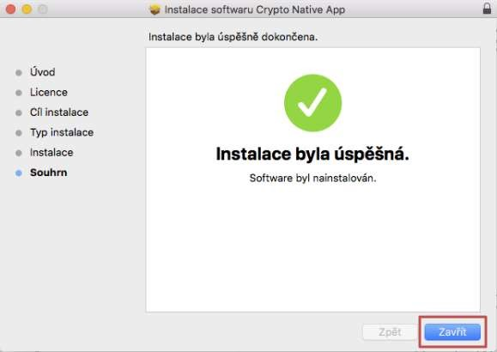
- Vrátit se zpět do IS KP14+ na zál. „Přiložené dokumenty“. U fyzického souboru kliknout na „Vytvořit podpis“.

- Otevře se okno, přes které je možné el. podpis provést.

Pozn.: Jsou 3 možnosti el. podpisu:
  - Soubor
  - Čipové karty a tokeny
  - Systémové úložiště

Ukázka el. podpisu certifikátem exportovaným do souboru:

OVĚŘENÍ PRAVOSTI APLIKACE PRO PODPIS

Možnost ověření pravosti stahované aplikace před její instalací tak, aby se předešlo případným pokusům o její „podvržení“ je následující:
- Jediným oficiálním místem distribuce Crypto Native App jsou stránky TESCO SW.
Instalační balíček je digitálně podepsaný certifikátem TESCO SW a uživatel si ho může kdykoliv zkontrolovat. Instalátor (a vše co je v něm zabaleno) je el. podepsán prostřednictvím „certifikátu“ vydaného pro TESCO SW a.s. společností DigiCert (CA). Tuto skutečnost lze vidět i po kliknutí pravým tlačítkem myši na samotný exe soubor a přechodu na záložku Digitální podpisy. CA si ověřovala identitu společnosti (telefonicky, e-maily, faktury). Pokud by byl exe soubor nepodepsán, tak se po jeho spuštění na novějších OS Windows (od 7 a novější) zobrazí varování, že se jedná o software z nedůvěryhodného zdroje.

